TRƯỜNG ĐẠI HỌC CÔNG NGHỆ THÔNG TIN VÀ

TRUYỀN THÔNG VIỆT HÀN

**KHOA KHOA HỌC MÁY TÍNH**

-----🙞🙜🕮🙞🙜-----



**ĐỒ ÁN CƠ SỞ 3**

**ĐỂ TÀI: XÂY DỰNG ỨNG DỤNG**

**ĐẶT VÉ DU LỊCH**

**Sinh viên thực hiện:** Nguyễn Thị Thương

**Lớp:** 23SE4

**Giảng viên hướng dẫn:** **ThS.Nguyễn Ngọc Huyền Trân**

***Đà nẵng, tháng 5 năm 2025***

**TRƯỜNG ĐẠI HỌC CÔNG NGHỆ THÔNG TIN VÀ**

**TRUYỀN THÔNG VIỆT HÀN**

**KHOA KHOA HỌC MÁY TÍNH**

-----🙞🙜🕮🙞🙜-----



**ĐỒ ÁN CƠ SỞ 3**

**ĐỂ TÀI: XÂY DỰNG ỨNG DỤNG**

**ĐẶT VÉ DU LỊCH**

**Sinh viên thực hiện:** Nguyễn Thị Thương

**Mã sinh viên:** 23IT.B219

**Giảng viên hướng dẫn:** **ThS.Nguyễn Ngọc Huyền Trân**

***Đà nẵng, tháng 5 năm 2024***

**NHẬN XÉT**

............................................................................................................................................. .................. ...........................................................................................................................................

...............................................................................................................................................................................................................................................................................................................................................................................................................................................................................................................................................................................................................................................................................................................................................................................................................................................................................................................................................................................................................................................................................................................................................................................................................................................................................................................................................................................................................................................................................................................................................................................................................................................................................................................................................................................................................................................................................

**Giảng viên hướng dẫn**

(Kí và ghi rõ họ tên)

**ThS.Nguyễn Ngọc Huyền Trân**

**LỜI CẢM ƠN**

Em xin được bày tỏ lòng biết ơn sâu sắc đến Khoa Công nghệ thông tin Trường Đại học Công Nghệ Thông Tin và Truyền Thông Việt - Hàn ( VKU ) cùng tất cả quý thầy cô giảng viên đã tận tình giảng dạy, hướng dẫn và hỗ trợ em trong suốt quá trình học tập và thực hiện đề tài. Chính sự dìu dắt tận tâm của các thầy cô đã giúp em xây dựng nền tảng kiến thức vững chắc và khơi nguồn cảm hứng để em hoàn thiện đề tài này.

Đặc biệt, em xin gửi lời tri ân chân thành đến cô **ThS.Nguyễn Ngọc Huyền Trân**, người đã không quản ngại thời gian, tâm huyết để tận tình hướng dẫn, đưa ra những ý kiến đóng góp quý báu và chia sẻ kinh nghiệm thực tiễn, giúp em tháo gỡ khó khăn và định hướng rõ ràng hơn trong quá trình triển khai đề tài. Sự hỗ trợ và động viên từ các thầy cô chính là nguồn động lực to lớn để em hoàn thành nghiên cứu này.

Dù đã cố gắng hết sức trong khả năng và thời gian cho phép, nhưng vì kinh nghiệm thực tế còn hạn chế nên bài làm chắc chắn vẫn còn những thiếu sót. Em rất mong nhận được sự thông cảm, góp ý chân thành từ quý thầy cô để giúp em ngày càng hoàn thiện hơn cả về kiến thức lẫn kỹ năng thực tiễn.

Một lần nữa, em xin gửi lời cảm ơn chân thành và sâu sắc nhất đến tất cả những người đã đồng hành và hỗ trợ em trên chặng đường vừa qua. Những sự giúp đỡ ấy sẽ luôn là hành trang quý báu trong bước đường tiếp theo của em!

**Sinh viên**

(Kí và ghi rõ họ tên)

Nguyễn Thị Thương

**MỤC LỤC**

MỞ ĐẦU x

**1 Giới thiệu x**

**2 Mục tiêu đề tài x**

**3 Nội dung và kế hoạch thực hiện xi**

**4 Bố cục báo cáo xii**

CHƯƠNG 1: TỔNG QUAN 1

**1.1 Đặt vấn đề 1**

**1.1.1 Tên website 1**

**1.1.2 Bối cảnh thực hiện 1**

**1.2.3 Vấn đề cần giải quyết 1**

**1.3 Giới thiệu công cụ 2**

**1.3.1 Ngôn ngữ lập trình 2**

**1.2.2 Công cụ hỗ trợ 4**

**1.2.2.1 Android Studio 4**

**1.3 Kết chương 1 6**

CHƯƠNG2: PHÂN TÍCH THIẾT KẾ HỆ THỐNG 6

**2.1 Khảo sát hệ thống 6**

**2.1.1 Mục đích 6**

**2.2.2 Yêu cầu chức năng 6**

**2.2.3 Biểu đồ Use Case 28**

**2.2.4 Class Diagram 31**

**2.2.5 Activity Diagram 32**

**2.2.6 Sequence Diagram 46**

**2.2.7 Comunication Diagram 55**

**2.2.8. Mô hình cơ sở dữ liệu quan hệ 61**

CHƯƠNG 3: XÂY DỰNG ỨNG DỤNG 63

**3.1 Đăng nhập 63**

**3.2 Đăng kí 64**

**3.3 Quản lý 65**

**3.3.1 Thêm địa điểm 65**

**3.3.2 Thêm khách sạn 66**

**3.3.3 Thêm nhà hàng 67**

**3.3.4 Thêm trò chơi 68**

**3.3.5 Duyệt 69**

**3.4 Khách hàng 70**

**3.4.1 Trang chủ 70**

**3.4.2 Chi tiết địa điểm 71**

**3.4.3 Trang cá nhân 72**

KẾT LUẬN VÀ HƯỚNG PHÁT TRIỂN 72

**1. Kết quả thực hiện 72**

**2. Hướng phát triển 73**

TÀI LIỆU THAM KHẢO 73

**DANH MỤC CÁC BẢNG**

Bảng 1. Nội dung và kế hoạch thực hiện xi

Bảng 2. Tổng hợp Use case 8

Bảng 3. Đặc tả uc đăng kí 9

Bảng 4. Đặc tả uc đăng nhập 10

Bảng 5. Đặc tả uc đăng xuất 11

Bảng 6. Đặc tả uc khôi phục mật khẩu 12

Bảng 7. Đặc tả uc cập nhật thông tin cá nhân 13

Bảng 8. Đặc tả uc thêm địa điểm du lịch 14

Bảng 9. Đặc tả uc cập nhật thông tin địa điểm 15

Bảng 10. Đặc tả uc tìm kiếm địa điểm 16

Bảng 11. Đặc tả uc xem thông tin địa điểm 17

Bảng 12. Đặc tả uc thêm địa điểm yêu thích 17

Bảng 13. Đặc tả uc đặt vé địa điểm 18

Bảng 14. Đặc tả uc đánh giá địa điểm 19

Bảng 15. Đặc tả uc duyệt vé địa điểm đã đặt 20

Bảng 16. Đặc tả uc thông kê doanh thu bán hàng 20

Bảng 17. Đặc tả uc xem lịch sử đặt vé 21

Bảng 18. Đặc tả uc theo dõi tình trạng vé đã đặt 22

Bảng 19. Đặc tả uc xóa người dùng 22

**DANH MỤC CÁC HÌNH**

Hình 1. Biểu đồ uc tổng quát 24

Hình 2. Biểu đồ uc dành cho quản lý 25

Hình 3. Biểu đồ uc dành cho khách hàng 26

Hình 4. Biểu đồ class diagram 27

Hình 5. Biểu đồ hoạt động đăng kí 28

Hình 6. Biểu đồ hoạt động đăng nhập 29

Hình 7. Biểu đồ hoạt động đăng xuất 30

Hình 8. Biểu đồ hoạt động quên mật khẩu 31

Hình 9. Biểu đồ hoạt động cập nhật thông tin cá nhân 32

Hình 10. Biểu đồ hoạt động thêm địa điểm mới 33

Hình 11. Biểu đồ hoạt động cập nhật thông tin địa điểm 34

Hình 12. Biểu đồ hoạt động thêm địa điểm yêu thích 35

Hình 13. Biểu đồ hoạt động xóa địa điểm khỏi yêu thích 36

Hình 14. Biểu đồ hoạt động đặt vé 37

Hình 15. Biểu đồ hoạt động đánh giá địa điểm 38

Hình 16. Biểu đồ hoạt động duyệt vé 39

Hình 17. Biểu đồ hoạt động thông kê doanh thu 40

Hình 18. Biểu đồ hoạt động xem lịch sử đặt vé 40

Hình 19. Biểu đồ hoạt động xóa người dùng 41

Hình 20. Biểu đồ trình tự đăng kí 42

Hình 21. Biểu đồ trình tự đăng nhập 43

Hình 22. Biểu đồ trình tự đăng xuất 44

Hình 23. Biểu đồ trình tự khôi phục mật khẩu 46

Hình 24. Biểu đồ trình tự cập nhật thông tin cá nhân 46

Hình 25. Biểu đồ trình tự thêm địa điểm 47

Hình 26. Biểu đồ trình tự cập nhật thông tin địa điểm 48

Hình 27. Biểu đồ trình tự xóa địa điểm 49

Hình 28. Biểu đồ trình tự tìm kiếm sản phẩm 50

Hình 29. Biểu đồ giao tiếp đăng kí 51

Hình 30. Biểu đồ giao tiếp đăng nhập 51

Hình 31. Biểu đồ giao tiếp đăng xuất 52

Hình 32. Biểu đồ giao tiếp khôi phục mật khẩu 53

Hình 33. Biểu đồ giao tiếp cập nhật thông tin cá nhân 54

Hình 34. Biểu đồ thêm địa điểm 54

Hình 35. Biểu đồ giao tiếp duyệt vé 55

Hình 36. Biểu đồ giao tiếp cập nhật thông tin địa điểm 56

Hình 37. Biểu đồ giao tiếp tìm kiếm địa điểm 57

Hình 38. Mô hình cơ sở dữ liệu 58

Hình 39. Giao diện đăng nhập 59

Hình 40. Giao diện đăng kí 60

Hình 41. Giao diện thêm địa điểm 61

Hình 42. Giao diện thêm khách sạn 62

Hình 43. Giao diện thêm nhà hàng 63

Hình 44, Giao diện thêm trò chơi 64

Hình 45. Giao diện duyệt vé 65

Hình 46. Giao diện trang chủ 66

Hình 47. Giao diện chi tiết địa điểm 67

Hình 48. Giao diện trang cá nhân 68

# **MỞ ĐẦU**

## **Giới thiệu**

## TravelNow là một nền tảng đặt vé du lịch trực tuyến, được xây dựng với sứ mệnh mang đến trải nghiệm du lịch an toàn, tiện lợi và hiện đại cho người dùng. Trong thời đại công nghệ số, khi du lịch trực tuyến ngày càng trở thành xu hướng phổ biến, TravelNow đặt mục tiêu trở thành địa chỉ đáng tin cậy cho những ai yêu thích khám phá và dịch chuyển.

## Một trong những điểm nổi bật của TravelNow là cam kết cung cấp các dịch vụ từ các đối tác du lịch uy tín, đảm bảo chất lượng và thông tin rõ ràng. Mỗi chuyến đi, mỗi gói dịch vụ đều được chọn lọc và kiểm duyệt kỹ lưỡng trước khi đưa đến người dùng, giúp khách hàng hoàn toàn yên tâm khi đặt vé. Không chỉ dừng lại ở việc cung cấp dịch vụ, TravelNow còn hướng đến việc trở thành người bạn đồng hành đáng tin cậy, mang lại những giải pháp du lịch tối ưu cho mọi hành trình.

## Giao diện ứng dụng TravelNow được thiết kế thân thiện và dễ sử dụng, giúp người dùng nhanh chóng tìm kiếm, so sánh và đặt vé du lịch có phương tiện di chuyển phù hợp. Hệ thống danh mục đa dạng bao gồm khách sạn, nhà hàng, trò chơi và trải nghiệm địa phương. Ngoài ra, các bộ lọc thông minh theo điểm đến, thời gian, ngân sách hay loại hình dịch vụ cũng giúp tiết kiệm thời gian tìm kiếm và đặt dịch vụ.

## Để nâng cao trải nghiệm người dùng, TravelNow tích hợp các tính năng hỗ trợ trực tuyến như đánh giá thực tế từ những khách hàng đã sử dụng dịch vụ. Bên cạnh đó, TravelNow thường xuyên tổ chức các chương trình ưu đãi hấp dẫn, mang đến cơ hội du lịch tiết kiệm và chất lượng cho mọi người.

## Với tất cả những nỗ lực đó, TravelNow không chỉ đáp ứng nhu cầu di chuyển và khám phá mà còn tạo dựng được lòng tin và sự hài lòng từ khách hàng. Đây sẽ là một lựa chọn lý tưởng cho những ai đang tìm kiếm một nền tảng đặt vé du lịch uy tín, chính thống và tiện lợi trong thời đại số hóa.

## **Mục tiêu đề tài**

## Trong những năm gần đây, nhu cầu đặt vé du lịch trực tuyến – bao gồm vé máy bay, vé xe, đặt tour và khách sạn – đang tăng trưởng mạnh mẽ nhờ vào sự phát triển của công nghệ số và xu hướng du lịch linh hoạt. Tuy nhiên, thực tế cho thấy nhiều người tiêu dùng vẫn gặp khó khăn trong việc tìm kiếm các dịch vụ uy tín, thông tin rõ ràng, giá cả minh bạch và trải nghiệm đặt vé tiện lợi. Tình trạng lừa đảo, dịch vụ kém chất lượng hoặc thông tin không minh bạch vẫn khiến nhiều khách hàng e ngại khi lựa chọn các nền tảng đặt vé trực tuyến.

## Xuất phát từ nhu cầu cấp thiết đó, nhóm chúng em đã lựa chọn thực hiện đề tài “Xây dựng ứng dụng đặt vé du lịch trực tuyến” với các mục tiêu chính sau:

## **Cung cấp dịch vụ uy tín, thông tin minh bạch:** Tạo nên một nền tảng đặt vé đáng tin cậy, giúp người dùng dễ dàng tiếp cận các dịch vụ du lịch từ những nhà cung cấp chất lượng, có thông tin rõ ràng và chính sách rõ ràng.

## **Tối ưu hóa trải nghiệm đặt vé:** Đem lại giao diện thân thiện, thao tác đơn giản, cho phép người dùng dễ dàng tìm kiếm, so sánh và đặt vé du lịch chỉ trong vài bước.

## **Tiết kiệm thời gian và chi phí:** Giúp khách hàng nhanh chóng tiếp cận các lựa chọn du lịch phù hợp với ngân sách, hạn chế thời gian di chuyển đến đại lý truyền thống.

## **Tăng cường niềm tin của khách hàng:** Hiển thị đầy đủ thông tin về hành trình, nhà cung cấp, đánh giá thực tế từ người dùng trước, cũng như hỗ trợ nhanh chóng qua các kênh tư vấn trực tuyến.

## **Hỗ trợ doanh nghiệp và nhà cung cấp dịch vụ du lịch:** Xây dựng kênh phân phối hiệu quả, hỗ trợ các hãng bay, công ty du lịch, khách sạn và các bên cung cấp dịch vụ tiếp cận đúng khách hàng mục tiêu.

## Chúng em hy vọng rằng, với việc triển khai ứng dụng đặt vé du lịch này, người dùng sẽ có thêm một công cụ tiện lợi, đáng tin cậy để lên kế hoạch và đặt vé cho các chuyến đi một cách chủ động và an toàn hơn. Đồng thời, đề tài cũng góp phần thúc đẩy ngành du lịch trực tuyến phát triển bền vững, hiện đại và chuyên nghiệp hơn.

## **Nội dung và kế hoạch thực hiện**

**Bảng 1. Nội dung và kế hoạch thực hiện**

|  |  |
| --- | --- |
| **Thời gian** | **Nội dung thực hiện** |
| Tuần thứ 1 | Lên kết hoạch chi tiết về bố cục và nội dung |
| Tuần thứ 2 | Tạo bố cục, tìm kiếm thông tin |
| Tuần thứ 3, 4, 5, 6 | Sử dụng các kiến thức các môn đã học ở kì 2 để xây dựng và hoàn thiện dự án.  Và sẽ làm báo cáo song song để chỉnh sửa kịp thời |
| Tuần thứ 7 | Chỉnh sửa thông tin và giao diện cho đẹp , coi còn thiếu sót gì không  Chuẩn bị slide báo cáo |
| Tuần thứ 8 | Kiểm tra và nộp sản phẩm |

## **Bố cục báo cáo**

Sau phần Mở đầu, báo cáo được trình bày trong ba chương, cụ thể như sau:

* Chương 1. Tổng quan
* Chương 2. Phân tích thiết kế hệ thống
* Chương 3. Xây dựng ứng dụng

Cuối cùng là Kết luận và Phụ lục liên quan đến đề tài.

# 

# **CHƯƠNG 1: TỔNG QUAN**

## **Đặt vấn đề**

### **Tên ứng dụng**

### Tên gọi “TravelNow” là sự kết hợp giữa hai từ tiếng Anh: “Travel” (du lịch) và “Now” (ngay bây giờ), tạo nên một cái tên ngắn gọn, hiện đại và dễ ghi nhớ. Tên gọi này thể hiện rõ tinh thần của ứng dụng – đặt vé nhanh chóng, lên đường ngay lập tức, mang đến sự tiện lợi và linh hoạt cho người dùng trong kỷ nguyên số.

### “TravelNow” không chỉ là một nền tảng đặt vé, mà còn là người bạn đồng hành đáng tin cậy, giúp người dùng khám phá thế giới một cách chủ động, dễ dàng và an toàn. Với tên gọi này, ứng dụng truyền tải thông điệp “du lịch chưa bao giờ đơn giản đến thế”, đồng thời khẳng định cam kết mang lại trải nghiệm đặt vé nhanh – chuẩn – tiện lợi, đáp ứng mọi nhu cầu di chuyển và khám phá của người dùng hiện đại.

### **Bối cảnh thực hiện**

### Trong thời đại công nghệ số hiện nay, các ứng dụng đặt vé du lịch trực tuyến đang ngày càng đóng vai trò quan trọng trong đời sống hiện đại. Việc đặt vé qua mạng mang lại nhiều tiện ích vượt trội như tiết kiệm thời gian, chi phí, dễ dàng so sánh giá cả, lựa chọn lịch trình, cũng như khả năng tiếp cận đa dạng các dịch vụ di chuyển và du lịch từ nhiều hãng khác nhau chỉ qua vài thao tác trên thiết bị di động.

### Trước đây, việc mua vé du lịch thường phải thực hiện trực tiếp tại các đại lý, bến xe, sân bay hoặc qua trung gian, gây bất tiện và tốn kém thời gian. Tuy nhiên, với sự phát triển mạnh mẽ của công nghệ số và thương mại điện tử, hành vi người dùng đã thay đổi – việc đặt vé online đang trở thành xu hướng tất yếu khi người tiêu dùng ngày càng ưu tiên sự nhanh chóng, linh hoạt và minh bạch.

### Chính trong bối cảnh đó, em đã lựa chọn triển khai đề tài này với mong muốn xây dựng một ứng dụng đặt vé du lịch toàn diện, đáp ứng tốt nhu cầu di chuyển ngày càng cao của người dùng, đồng thời mang lại trải nghiệm tiện lợi, an toàn và tối ưu nhất cho mọi hành trình.

### **Vấn đề cần giải quyết**

## Việc xây dựng một ứng dụng đặt vé du lịch trực tuyến mang lại nhiều giải pháp thiết thực cho người dùng, các doanh nghiệp vận tải, và chính nền tảng ứng dụng. Dưới đây là một số vấn đề mà ứng dụng đặt vé du lịch có thể giải quyết:

## **Tiết kiệm thời gian và công sức**: Người dùng có thể dễ dàng đặt vé xe, tàu, máy bay... mọi lúc, mọi nơi mà không cần phải đến bến xe, phòng vé hay đại lý du lịch. Điều này cực kỳ phù hợp với lối sống hiện đại, bận rộn.

## **Dễ dàng so sánh và lựa chọn hành trình**: Ứng dụng cho phép người dùng tìm kiếm và so sánh các hãng vận chuyển, mức giá, giờ khởi hành và điểm đến một cách nhanh chóng, giúp đưa ra lựa chọn tối ưu nhất cho từng nhu cầu cá nhân.

## **Tối ưu hóa trải nghiệm người dùng**: Giao diện được thiết kế thân thiện, trực quan và dễ thao tác giúp người dùng đặt vé dễ dàng chỉ với vài bước. Các tính năng như lưu lịch sử đặt vé, gợi ý hành trình phù hợp và hỗ trợ trực tuyến góp phần nâng cao trải nghiệm tổng thể.

## **Tăng cường bảo mật và an toàn giao dịch**: Ứng dụng tích hợp các công nghệ bảo mật tiên tiến nhằm bảo vệ thông tin cá nhân và đảm bảo các giao dịch thanh toán được thực hiện an toàn, đáng tin cậy.

## **Cập nhật thông tin nhanh chóng, chính xác**: Người dùng nhận được thông báo tự động về trạng thái vé, thay đổi lịch trình hay khuyến mãi đặc biệt mà không cần phải theo dõi thủ công.

## **Hỗ trợ các nhà vận hành du lịch và đơn vị vận tải**: Ứng dụng cung cấp hệ thống quản lý vé, hành trình, và khách hàng một cách hiệu quả, giúp tối ưu hóa vận hành và giảm thiểu chi phí quản lý thủ công.

## Với các giải pháp trên, ứng dụng đặt vé du lịch không chỉ giúp người dùng chủ động trong việc di chuyển, mà còn góp phần thúc đẩy quá trình số hóa ngành du lịch và vận tải theo hướng hiện đại, thông minh và tiện ích hơn.

## **Giới thiệu công cụ**

### **Ngôn ngữ lập trình**

#### **Ngôn ngữ lập trình chính**

#### **Kotlin**

Ngôn ngữ Kotlin là một ngôn ngữ lập trình mới được phát triển bởi JetBrains vào năm 2011 và được công bố công cộng vào năm 2016. Ngày nay, Kotlin đang trở thành một lựa chọn phổ biến cho việc phát triển ứng dụng trên nhiều nền tảng, từ di động đến máy tính và web.

Điểm mạnh:

* Tính tương thích: Kotlin tương thích hoàn toàn với mã nguồn Java, điều này có nghĩa là bạn có thể tích hợp mã nguồn Java vào dự án Kotlin mà không gặp phải vấn đề nào.
* An toàn: Kotlin tích hợp các tính năng an toàn như kiểm soát kiểu tĩnh, giảm thiểu lỗi runtime và cải thiện sự tin cậy của ứng dụng.
* Dễ đọc và hiểu: Kotlin có cú pháp gần gũi với người lập trình và ít phức tạp, giúp cho việc đọc và hiểu mã nguồn trở nên dễ dàng hơn.
* Tính linh hoạt: Kotlin hỗ trợ nhiều tính năng tiên tiến như lambda expressions, extension functions và nullable types, giúp tăng cường khả năng phát triển ứng dụng một cách linh hoạt và hiệu quả.
* Cấu trúc rõ ràng: Kotlin khuyến khích việc sử dụng cấu trúc rõ ràng và tự nhiên, giúp cho việc bảo trì và mở rộng mã nguồn trở nên dễ dàng hơn.
* Thư viện và framework: Kotlin được hỗ trợ bởi một cộng đồng lớn và phong phú về thư viện và framework, giúp cho việc phát triển ứng dụng trở nên nhanh chóng và hiệu quả.
* Hỗ trợ đa luồng: Kotlin cung cấp các công cụ mạnh mẽ để xử lý đa luồng, từ việc sử dụng coroutine cho đến các thư viện hỗ trợ xử lý bất đồng bộ, giúp tăng hiệu suất và khả năng phản hồi của ứng dụng.

Tổng quan về Firebase

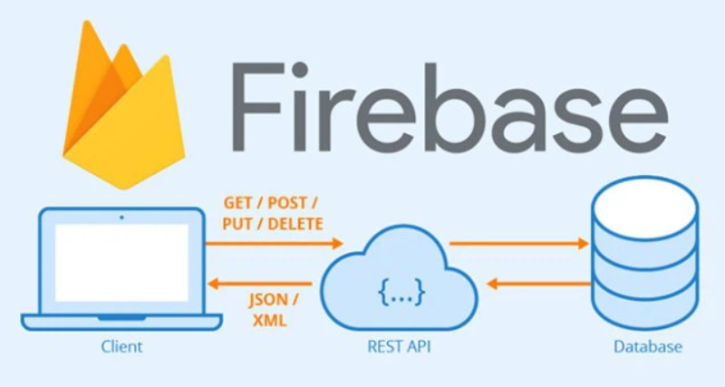

Ở mỗi góc độ quan điểm người dùng, Firebase được định nghĩa theo các cách khác nhau. Đây là hai khái niệm cơ bản và tổng quan nhất về Firebase.

- Một là, Firebase là một nền tảng để phát triển ứng dụng di động và trang web. Nền tảng này bao gồm các API đơn giản, không cần backend hay server

- Hai là, Firebase là một dịch vụ hệ thống backend được Google cung cấp sẵn cho ứng dụng. Dịch vụ này giúp bạn phát triển, triển khai và mở rộng quy mô của ứng dụng Mobile nhanh hơn. Dù bạn sử dụng Android hay IOS, Firebase vẫn có thể hỗ trợ tốt. Dù hiểu theo quan điểm nào, bản chất của Firebase vẫn là giúp các nhà lập trình (developer) tiết kiệm thời gian, đơn giản hóa các thao tác với cơ sở dữ liệu.

### **Công cụ hỗ trợ**

### **Android Studio**

Android Studio là IDE chính thức được sử dụng trong phát triển ứng dụng Android dựa trên IntelliJ IDEA. Chức năng chính của Android Studio là cung cấp các giao diện giúp người dùng có thể tạo các ứng dụng và xử lý các công cụ file phức tạp sau hậu trường. Ngôn ngữ lập trình được sử dụng trong Android Studio là Java và nó sẽ được cài đặt sẵn trên thiết bị của bạn.

Khi sử dụng Android Studio thì bạn chỉ cần viết, chỉnh sửa và lưu trữ chúng trên các dự án của mình và các file nằm trong dự án đó. Đồng thời, Android Studio còn cung cấp quyền truy cập vào Android SDK.

Ngoài ra, bạn có thể xem Android Studio là đuôi cho code Java cho phép nó chạy trơn tru trên các thiết bị Android rồi tận dụng được lợi thế của phần cứng gốc. Bạn chỉ cần sử dụng ngôn ngữ lập trình Java để có thể viết chương trình, khi đó Android SDK sẽ có nhiệm vụ kết nối các phần này lại với nhau.

Khi đó, Android Studio sẽ kích hoạt để thực hiện chạy code và thông qua trình giả lập hoặc dựa vào bất kỳ phần cứng giúp kết nối với thiết bị. Sau đó, bạn có thể gỡ rối cho chương trình của mình ngay khi nó chạy và nhận phản hồi giúp giải thích các sự cố,...

Cho đến hiện nay, Google đã và đang rất nỗ lực để giúp cho Android Studio sẽ trở nên mạnh mẽ và hữu ích hơn. Khi bạn gõ code, nó sẽ giúp bạn cung cấp danh sách gợi ý hoàn thành để giúp người dùng có thể hoàn thiện được dòng code đó. Đây là một trong những chức năng rất hữu ích đề phòng cho trường hợp người dùng không nhớ chính xác cú pháp giúp bạn tiết kiệm thời gian hiệu quả hơn.

#### Visual Studio Code

Là một trình biên tập lập trình code miễn phí dành cho Windows, Linux và macOS, Visual Studio Code được phát triển bởi Microsoft. Nó được xem là một sự kết hợp hoàn hảo giữa IDE và Code Editor.

Visual Studio Code hỗ trợ chức năng debug, đi kèm với Git, có syntax highlighting, tự hoàn thành mã thông minh, snippets, và cải tiến mã nguồn. Nhờ tính năng tùy chỉnh, Visual Studio Code cũng cho phép người dùng thay đổi theme, phím tắt, và các tùy chọn khác.

Tính năng ưu việc

* Hỗ trợ đa nền tảng: Windows, Linux, Mac
* Hỗ trợ đa ngôn ngữ: C/C++, C#, F#, Visual Basic, HTML, CSS, JavaScript, JSON
* Ít dung lượng
* Tính năng mạnh mẽ
* Intellisense chuyên nghiệp
* Giao diện thân thiện

## **Kết chương 1**

Như vậy chương này ta đã tìm hiểu được tổng quan hướng phát triển và các giải pháp áp dụng cần có để xây dựng ứng dụng. Đây là tiền đề cho việc khảo sát và phương pháp nghiên cứu, tiếp cận bài toán trong phần sau.

# **CHƯƠNG2: PHÂN TÍCH THIẾT KẾ HỆ THỐNG**

## **Khảo sát hệ thống**

### **Mục đích**

### Ứng dụng đặt vé du lịch được phát triển nhằm mang đến giải pháp tiện lợi, nhanh chóng và an toàn cho người dùng trong việc tìm kiếm, so sánh và đặt vé các phương tiện di chuyển như xe khách, tàu hỏa, máy bay,... Người dùng có thể dễ dàng tra cứu thông tin hành trình, giá vé, thời gian khởi hành, lựa chọn hãng vận tải phù hợp và tiến hành thanh toán qua nhiều phương thức khác nhau như thẻ tín dụng, ví điện tử hoặc chuyển khoản ngân hàng. Ứng dụng còn tích hợp các tiện ích như theo dõi trạng thái chuyến đi, nhận thông báo thay đổi lịch trình và tích điểm đổi ưu đãi, góp phần nâng cao trải nghiệm du lịch số và tạo sự gắn kết lâu dài với người dùng.

### **Yêu cầu chức năng**

#### **Các tác nhân**

##### Trong hệ thống ứng dụng đặt vé du lịch, các tác nhân chính đóng vai trò quan trọng trong việc kết nối khách hàng với các dịch vụ vận chuyển, mang đến trải nghiệm đặt vé tiện lợi và dễ dàng. Các tác nhân chính bao gồm:

##### **Người dùng (Khách hàng)**: Đây là những người đăng ký tài khoản trên ứng dụng. Họ có quyền:

##### Tìm kiếm và xem thông tin chi tiết về các chuyến đi, bao gồm giá vé, khách sạn, nhà hàng, trò chơi và các đánh giá từ khách hàng khác.

* + Đặt vé địa điểm muốn đến du lịch
  + Thêm địa điểm yêu thích.

##### Quản lý tài khoản cá nhân, theo dõi trạng thái chuyến đi và nhận thông báo về các thay đổi lịch trình.

##### Đánh giá chuyến đi và chia sẻ kinh nghiệm của mình với cộng đồng người dùng.

##### **Quản trị viên (Admin)**: Là người quản lý và giám sát toàn bộ hoạt động của hệ thống. Vai trò chính của quản trị viên bao gồm:

##### Phê duyệt các vé du lịch.

* + Đăng các địa điểm du lịch.
  + Điều chỉnh lại các địa điểm nếu có thay đổi.

##### Quản lý các đánh giá và phản hồi từ người dùng về các chuyến đi.

##### Giải quyết các khiếu nại, báo cáo vi phạm từ khách hàng và đối tác cung cấp dịch vụ.

##### Theo dõi và bảo đảm hiệu suất của hệ thống, đảm bảo ứng dụng hoạt động ổn định và liên tục

#### **Các tính năng của hệ thống.**

Để hệ thống ứng dụng đặt vé du lịch hoạt động hiệu quả, các tính năng chính cần được triển khai một cách chi tiết và rõ ràng như sau:

* **Quản lý chuyến đi và vé**: Tính năng quản lý chuyến đi giúp các nhà cung cấp dịch vụ vận chuyển (như hãng máy bay, xe khách, tàu hỏa) dễ dàng đăng tải và cập nhật thông tin về các chuyến đi. Các chuyến đi mới có thể được thêm vào cơ sở dữ liệu, đồng thời thông tin chuyến đi có thể được chỉnh sửa nếu có sự thay đổi về lịch trình, giá vé hoặc các điều kiện vận chuyển. Khi một chuyến đi không còn hoạt động, các nhà cung cấp có thể xóa chuyến đi khỏi danh sách. Hệ thống tìm kiếm thông minh giúp khách hàng nhanh chóng tìm kiếm vé theo các tiêu chí như điểm đi, điểm đến, thời gian khởi hành, giá vé, hoặc loại phương tiện vận chuyển. Thông tin chi tiết về từng chuyến đi, bao gồm thời gian, giá vé, nhà cung cấp, các điều kiện dịch vụ, và đánh giá từ khách hàng, được hiển thị đầy đủ giúp người dùng dễ dàng lựa chọn.
* **Quản lý khách hàng**: Ứng dụng cho phép người dùng đăng ký tài khoản nhanh chóng, lưu trữ thông tin cá nhân của khách hàng, bao gồm họ tên, email, số điện thoại, địa chỉ giao hàng và các thông tin liên quan đến chuyến đi. Việc chỉnh sửa thông tin cá nhân có thể thực hiện dễ dàng khi khách hàng muốn thay đổi thông tin liên lạc hoặc chi tiết chuyến đi. Lịch sử đặt vé của từng khách hàng cũng được lưu trữ chi tiết, bao gồm các chuyến đi đã đặt, trạng thái vé, ngày đặt vé và tình trạng chuyến đi (đã xác nhận, hủy bỏ, hoặc thay đổi).
* **Quản lý đơn đặt vé**: Hệ thống ghi nhận tất cả các giao dịch đặt vé của khách hàng, giúp các nhà cung cấp dịch vụ theo dõi chi tiết từng đơn vé. Khi khách hàng đặt vé, hệ thống lưu trữ thông tin về chuyến đi, số lượng vé, ngày đặt vé và trạng thái đơn vé (đang chờ xác nhận, đã xác nhận, đã hủy). Hệ thống cũng hỗ trợ khách hàng theo dõi tình trạng đơn vé của mình, bao gồm việc kiểm tra trạng thái xác nhận vé, thay đổi lịch trình, hoặc khi có vấn đề phát sinh như chuyến đi bị hoãn. Các nhà cung cấp cũng có thể dễ dàng thay đổi trạng thái đơn vé và xử lý các yêu cầu liên quan đến việc thay đổi lịch trình, hủy vé hoặc hoàn tiền.
* **Thống kê và báo cáo**: Tính năng thống kê và báo cáo giúp người quản lý có cái nhìn tổng quan về hoạt động của hệ thống. Ứng dụng sẽ tự động theo dõi số lượng vé đã bán, các chuyến đi phổ biến, số lượng vé đã xác nhận, vé bị hủy và doanh thu từ các giao dịch đặt vé. Các báo cáo cũng sẽ giúp theo dõi số lượng vé còn lại cho mỗi chuyến đi, tình trạng các chuyến đi, và từ đó có thể lên kế hoạch cho các chương trình khuyến mãi hoặc các chuyến đi đặc biệt.

#### **Thiết lập các chức năng**

**Bảng 2. Tổng hợp Use case**

|  |  |  |
| --- | --- | --- |
| UC ID | Tên use case | Mô tả |
| UC01 | Đăng kí | Người dùng tạo tài khoản mới. |
| UC02 | Đăng nhập | Người dùng nhập thông tin tài khoản để truy cập vào ứng dụng. |
| UC03 | Đăng xuất | Người dùng đăng xuất khỏi tài khoản của mình. |
| UC04 | Khôi phục mật khẩu | Người dùng khôi phục mật khẩu khi quên. |
| UC05 | Cập nhật thông tin cá nhân | Người dùng cập nhật thông tin cá nhân. |
| UC06 | Đăng địa điểm mới | Quản lý đăng thêm địa điểm mới lên ứng dụng. |
| UC07 | Cập nhật thông tin địa điểm | Quản lý chỉnh sửa thông tin địa điểm. |
| UC08 | Xóa địa điểm | Quản lý xóa địa điểm. |
| UC9 | Thêm địa điểm yêu thích | Người dùng có thể thêm địa điểm yêu thích. |
| UC10 | Xóa địa điểm yêu thích | Người dùng có thể xóa địa điểm khỏi yêu thích. |
| UC11 | Tìm kiếm địa điểm | Người dùng tìm kiếm địa điểm . |
| UC12 | Xem thông tin địa điểm | Người dùng xem chi tiết thông tin địa điểm. |
| UC13 | Đặt vé du lịch | Người dùng đặt vé địa điểm muốn đi. |
| UC14 | Đánh giá địa điểm | Người dùng đánh giá địa điểm đã đi. |
| UC15 | Xem đánh giá địa điểm | Quản lí, người bán có thể xem đánh giá về địa điểm. |
| UC16 | Duyệt vé | Quản lý duyệt những vé người dùng đã đặt. |
| UC17 | Thông kê doanh thu | Quản trị viên xem báo cáo doanh thu. |
| UC18 | Xem lịch sử đặt vé | Người dùng xem lại các vé du lịch đã đi. |
| UC19 | Theo dõi tình trạng vé đã đặt | Người dùng kiểm tra tình trạng vé đã đặt. |
| UC20 | Xóa người dùng | Quản lý có thể xóa những người khách hàng không tốt. |

#### **Đặc tả use case**

##### **Đăng kí**

**Bảng 3. Đặc tả uc đăng kí**

|  |  |  |  |
| --- | --- | --- | --- |
| ID | UC01 | Tên Use case | Đăng kí |
| Mô tả | Người dùng tạo tài khoản mới trên ứng dụng | | |
| Actor | Khách hàng. | | |
| Độ ưu tiên | Cao | | |
| Điều kiện xảy ra Use case | Người dùng chưa có tài khoản. | | |
| Điều kiện cần để UC thành công | Tài khoản mới được đăng ký thành công và lưu trữ trong cơ sở dữ liệu. | | |

|  |  |
| --- | --- |
| Hành động của tác nhân | Hành động của hệ thống |
| * 1. Nhấn vào “Đăng kí” |  |
|  | * 1. Hiển thị giao diện Đăng ký với các trường nhập thông tin (Tên, Email, Mật khẩu). |
| * 1. Điền đầy đủ thông tin để đăng kí |  |
| * 1. Nhấn nút “Đăng kí” |  |
|  | * 1. Kiểm tra dữ liệu đầu vào, xác minh thông tin hợp lệ. Nếu không hợp lệ hiển thị thông báo. |
|  | * 1. Kiểm tra * Nếu tài khoản chưa tồn tại thì thêm vào cơ sở dữ liệu. Chuyển hướng đến giao diện Đăng nhập và hiển thị thông báo "Đăng ký thành công." * Nếu tài khoản tồn tại thì thông báo “tài khoản đã tồn tại”. |

##### **Đăng nhập**

**Bảng 4. Đặc tả uc đăng nhập**

|  |  |  |  |
| --- | --- | --- | --- |
| ID | UC02 | Tên Use case | Đăng nhập |
| Mô tả | Người dùng nhập thông tin tài khoản để truy cập vào ứng dụng | | |
| Actor | Quản lý, khách hàng. | | |
| Độ ưu tiên | Cao | | |
| Điều kiện xảy ra Use case | Đã có tài khoản | | |
| Điều kiện cần để Use Case thành công | Đăng nhập vào hệ thống thành công | | |

|  |  |
| --- | --- |
| Hành động của tác nhân | Hành động của hệ thống |
| * 1. Mở trang đăng nhập của hệ thống |  |
|  | * 1. Hiển thị giao diện đăng nhập gồm email, mật khẩu. |
| * 1. Nhập email và mật khẩu |  |
| * 1. Nhấn nút “Đăng nhập” |  |
|  | * 1. Kiểm tra thông tin đầu vào. Nếu thông tin không hợp lệ hiển thị thông báo lỗi. |
|  | * 1. Kiểm tra * Nếu thông tin đúng: Cấp quyền truy cập và lưu thông tin phiên đăng nhập. Chuyển hướng đến giao diện chính của hệ thống. * Nếu thông tin sai: Hiển thị thông báo lỗi: "Thông tin tài khoản hoặc mật khẩu không đúng." |

##### **Đăng xuất**

**Bảng 5. Đặc tả uc đăng xuất**

|  |  |  |  |
| --- | --- | --- | --- |
| ID | UC03 | Tên Use case | Đăng xuất |
| Mô tả | Người dùng đăng xuất khỏi tài khoản của mình. | | |
| Actor | Quản lí, khách hàng | | |
| Độ ưu tiên | Thấp | | |
| Điều kiện xảy ra Use case | Người dùng đã đăng nhập vào hệ thống. | | |
| Điều kiện cần để UC thành công | Đăng xuất tài khoản khỏi hệ thống thành công | | |

|  |  |
| --- | --- |
| Hành động của tác nhân | Hành động của hệ thống |
| * 1. Nhấn vào “Đăng xuất” |  |
|  | * 1. Hiển thị thông báo xác nhận với hai lựa chọn: "Đồng ý" hoặc "Hủy". |
| * 1. Chọn "Đồng ý" hoặc "Hủy". |  |
|  | * 1. Kiểm tra * Nếu chọn "Đồng ý": Hệ thống đăng xuất, xóa thông tin phiên đăng nhập và chuyển về trang đăng nhập. * Nếu chọn "Hủy": Giữ nguyên trạng thái đăng nhập, quay lại giao diện hiện tại. |

##### **Khôi phục mật khẩu**

**Bảng 6. Đặc tả uc khôi phục mật khẩu**

|  |  |  |  |
| --- | --- | --- | --- |
| ID | UC04 | Tên Use case | Khôi phục mật khẩu |
| Mô tả | Người dùng khôi phục mật khẩu khi quên. | | |
| Actor | Quản lý, người bán hàng, khách hàng. | | |
| Độ ưu tiên | Cao | | |
| Điều kiện xảy ra Use case | Người dùng đã có tài khoản. | | |
| Điều kiện cần để UC thành công | Mật khẩu mới được khôi phục thành công. | | |

|  |  |
| --- | --- |
| Hành động của tác nhân | Hành động của hệ thống |
| * 1. Nhấn vào “Nút quên mật khẩu” |  |
|  | * 1. Hiển thị biểu mẫu để nhập thông tin lấy tải khoản |
| * 1. Nhập mã email |  |
| * 1. Nhấn vào nút “xác nhận” |  |
|  | * 1. Kiểm tra * Nếu email hợp lệ và tồn tại trong cơ sở dữ liệu: Gửi mã xác nhận đến email đó. * Nếu email không tồn tại trong cơ sở dữ liệu: Hiển thị thông báo "Tài khoản không tồn tại". |
|  | 6. Hiển thị biểu mẫu điền mã xác nhận |
| 7. Điền mã xác nhận |  |
| 8. Nhấn nút “xác nhận” |  |
|  | 9. Kiểm tra mã xác nhận   * Nếu mã xác nhận đúng: Hiển thị biểu mẫu để nhập mật khẩu mới. * Nếu mã xác nhận sai: Hiển thị thông báo lỗi và yêu cầu nhập lại mã. |
| 10. Nhập mật khẩu mới |  |
| 11. Nhấn nút "Cập nhật mật khẩu". |  |
|  | 12. Cập nhật mật khẩu vào cở sở dữ liệu. Quay lại giao diện đăng nhập và hiển thị thông báo "Khôi phục mật khẩu thành công". |

##### **Cập nhật thông tin cá nhân**

**Bảng 7. Đặc tả uc cập nhật thông tin cá nhân**

|  |  |  |  |
| --- | --- | --- | --- |
| ID | UC05 | Tên Use case | Chỉnh sửa thông tin cá nhân |
| Mô tả | Người dùng cập nhật thông tin cá nhân. | | |
| Actor | Khách hàng | | |
| Độ ưu tiên | Thấp | | |
| Điều kiện xảy ra Use case | Người dùng đã đăng nhập. | | |
| Điều kiện cần để UC thành công | Thông tin cá nhân đã cập nhật thành công | | |

|  |  |
| --- | --- |
| Hành động của tác nhân | Hành động của hệ thống |
| 1. Vào trang cá nhân |  |
|  | 1. Lấy thông tin từ cơ sở dữ liệu. Hiển thị tất cả thông tin cá nhân hiện tại của người dùng. |
| 1. Chỉnh sửa thông tin cá nhân |  |
| 1. Nhấn nút "Cập nhật thông tin cá nhân" để lưu các thay đổi. |  |
|  | 1. Kiểm tra và cập nhật thông tin vào cơ sở dữ liệu. Hiển thị thông báo "Cập nhật thông tin cá nhân thành công". |

##### **Thêm địa điểm**

**Bảng 8. Đặc tả uc thêm địa điểm du lịch**

|  |  |  |  |
| --- | --- | --- | --- |
| ID | UC06 | Tên Use case | Thêm địa điểm |
| Mô tả | Quản lý đăng sản phẩm mới lên ứng dụng | | |
| Actor | Quản lý. | | |
| Độ ưu tiên | Cao | | |
| Điều kiện xảy ra Use case | Địa điểm chưa tồn tại trong hệ thống | | |
| Điều kiện cần để UC thành công | Thêm địa điểm thành công. | | |

|  |  |
| --- | --- |
| Hành động của tác nhân | Hành động của hệ thống |
| * + - 1. Nhấn vào "Thêm địa điểm" |  |
|  | * + - 1. Hiển thị giao diện để người bán hàng điền thông tin cần thiết cho sản phẩm |
| * + - 1. Điền đầy đủ thông tin yêu cầu |  |
| * + - 1. Bấm “Thêm địa điểm” |  |
|  | * + - 1. Kiểm tra cơ sở dữ liệu * Nếu mã sản phẩm đã tồn tại, hệ thống sẽ quay lại trang quản lý sản phẩm và thông báo "Mã sản phẩm đã có". * Nếu mã sản phẩm chưa tồn tại, hệ thống sẽ thêm sản phẩm vào cơ sở dữ liệu và thông báo "Thêm địa điểm thành công". |

##### **Cập nhật thông tin địa điểm**

**Bảng 9. Đặc tả uc cập nhật thông tin địa điểm**

|  |  |  |  |
| --- | --- | --- | --- |
| ID | UC07 | Tên Use case | Cập nhật thông tin sản phẩm |
| Mô tả | Quản lí cập nhật lại thông tin địa điểm muốn thay đổi. | | |
| Actor | Quản lý | | |
| Độ ưu tiên | Trung bình | | |
| Điều kiện xảy ra Use case | Địa điểm đã có trong hệ thống . | | |
| Điều kiện cần để UC thành công | Cập nhật thông tin địa điểm thành công. | | |

|  |  |
| --- | --- |
| Hành động của tác nhân | Hành động của hệ thống |
| * 1. Nhấn vào "Chỉnh sửa địa điểm" |  |
|  | * 1. Lấy các sản phẩm đang bán trong cơ sở dữ liệu. Hiển thị danh sách các sản phẩm đang bán của người bán. |
| * 1. Chọn sản phẩm muốn chỉnh sửa thông tin. |  |
| * 1. Nhấn vào “ Chỉnh sửa thông tin địa điểm” |  |
|  | * 1. Hiển thị thông tin chi tiết của địa điểm đã chọn. |
| * 1. Chỉnh sửa thông tin cần thay đổi |  |
| * 1. Kiểm tra lại thông tin và bấm "Cập nhật thông tin địa điểm". |  |
|  | * 1. Cập nhật thông tin mới vào cơ sở dữ liệu. Hiển thị thông báo "Cập nhật thông tin thành công" sau khi thông tin đã được lưu thành công. |

##### **Tìm kiếm địa điểm**

**Bảng 10. Đặc tả uc tìm kiếm địa điểm**

|  |  |  |  |
| --- | --- | --- | --- |
| ID | UC11 | Tên Use case | Tìm kiếm địa điểm |
| Mô tả | Người dùng tìm kiếm địa điểm mình muốn đi. | | |
| Actor | Người dùng xem chi tiết địa điểm. | | |
| Độ ưu tiên | Thấp | | |
| Điều kiện xảy ra Use case | Địa điểm tồn tại trong hệ thống. | | |
| Điều kiện cần để UC thành công | Tìm thấy địa điểm theo yêu cầu tìm kiếm. | | |

|  |  |
| --- | --- |
| Hành động của tác nhân | Hành động của hệ thống |
| 1. Nhập thông tin muốn tìm kiếm |  |
| 1. Nhấn nút “Tìm kiếm” |  |
|  | 1. Kiểm tra cơ sở dữ liệu  * Nếu thông tin có thì hiển thị sản phẩm phù hợp hoặc các sản phẩm có liên quan * Nếu thông tin không có thì thông báo “Không có địa điểm nào phù hợp” |

##### **Xem thông tin địa điểm**

**Bảng 11. Đặc tả uc xem thông tin địa điểm**

|  |  |  |  |
| --- | --- | --- | --- |
| ID | UC12 | Tên Use case | Xem thông tin địa điểm |
| Mô tả | Người dùng xem chi tiết địa điểm. | | |
| Actor | Khách hàng | | |
| Độ ưu tiên | Cao | | |
| Điều kiện xảy ra Use case | Địa điểm đã tồn tại trong hệ thống. | | |
| Điều kiện cần để UC thành công | Thông tin địa điểm được hiển thị đầy đủ. | | |

|  |  |
| --- | --- |
| Hành động của tác nhân | Hành động của hệ thống |
| 1. Nhấn vào địa điểm muốn xem |  |
|  | 1. Lấy thông tin chi tiết địa điểm từ cơ sở dữ liệu để hiển thị. Hiển thị giao diện thông tin chi tiết của sản phẩm (bao gồm tên, địa chỉ, v.v.). |

##### **Thêm địa điểm yêu thích**

**Bảng 12. Đặc tả uc thêm địa điểm yêu thích**

|  |  |  |  |
| --- | --- | --- | --- |
| ID | UC09 | Tên Use case | Thêm địa điểm yêu thích |
| Mô tả | Người dùng muốn đánh dấu lại địa điểm yêu thích | | |
| Actor | Người dùng | | |
| Độ ưu tiên | Thấp | | |
| Điều kiện xảy ra Use case | Địa điểm có trên hệ thống. | | |
| Điều kiện cần để UC thành công | Địa điểm thêm vào danh sách yêu thích. | | |

|  |  |
| --- | --- |
| Hành động của tác nhân | Hành động của hệ thống |
| 1. Chọn địa điểm muốn thêm yêu thích. |  |
| 1. Nhấn nút “ Thêm vào danh sách yêu thích” |  |
|  | 1. Lưu thông tin địa điểm vào bảng yêu thích. Hiển thị thông báo “Thêm địa điểm yêu thích thành công”. |

##### **Đặt vé địa điểm**

**Bảng 13. Đặc tả uc đặt vé địa điểm**

|  |  |  |  |
| --- | --- | --- | --- |
| ID | UC13 | Tên Use case | Đặt vé địa điểm |
| Mô tả | Người dùng đặt vé địa điểm muốn đi | | |
| Actor | Khách hàng | | |
| Độ ưu tiên | Cao | | |
| Điều kiện xảy ra Use case | Địa điểm tồn tại tropng hệ thống | | |
| Điều kiện cần để UC thành công | Đặt vé thành công | | |

|  |  |
| --- | --- |
| Hành động của tác nhân | Hành động của hệ thống |
| 1. Nhấn vào nút “Đặt vé” |  |
|  | 1. Hiển thị giao diện điền thông tin |
| 1. Điền đầy đủ thông tin |  |
| 1. Nhấn vào nút “Đặt vé” |  |
|  | 1. Lưu thông tin đơn hàng và thông tin giao hàng vào cơ sở dữ liệu. Hiển thị thông báo “Đặt vé thành công”. |

##### **Đánh giá địa điểm**

**Bảng 14. Đặc tả uc đánh giá địa điểm**

|  |  |  |  |
| --- | --- | --- | --- |
| ID | UC14 | Tên Use case | Đánh giá sản phẩm |
| Mô tả | Người dùng đánh giá địa điểm đã đặt. | | |
| Actor | Khách hàng | | |
| Độ ưu tiên | Trung bình | | |
| Điều kiện xảy ra Use case | Khách hàng đã đặt vé có thể đánh giá. | | |
| Điều kiện cần để UC thành công | Đánh giá thành công. | | |

|  |  |
| --- | --- |
| Hành động của tác nhân | Hành động của hệ thống |
| 1. Vào trang “Đánh giá” |  |
|  | 1. Lấy thông tin trong cơ sở dữ liệu. Hiển thị danh sách đã đã đặt vé mà chưa được đánh giá. |
| 1. Chọn địa điểm muốn đánh giá |  |
| 1. Nhấn vào “Đánh giá địa điểm” |  |
|  | 1. Hiển thị giao diện điền thông tin đánh giá cho địa điểm đã chọn. |
| 1. Nhập thông tin đánh giá, bao gồm mức độ hài lòng, nhận xét, v.v. |  |
| 1. Nhấn vào nút “Đánh giá” |  |
|  | 1. Lưu đánh giá vào cơ sở dữ liệu và gán thông tin đánh giá cho sản phẩm tương ứng. Hiển thị thông báo “Đánh giá sản phẩm thành công”. |

##### **Duyệt sản vé địa điểm đã đặt**

**Bảng 15. Đặc tả uc duyệt vé địa điểm đã đặt**

|  |  |  |  |
| --- | --- | --- | --- |
| ID | UC16 | Tên Use case | Duyệt vé địa điểm đã đặt |
| Mô tả | Quản lí duyệt vé địa điểm mà người dùng đã đặt. | | |
| Actor | Quản lý | | |
| Độ ưu tiên | Cao | | |
| Điều kiện xảy ra Use case | Địa điểm đã đặt đang chờ xác nhận. | | |
| Điều kiện cần để UC thành công | Vé được duyệt thành công. | | |

|  |  |
| --- | --- |
| Hành động của tác nhân | Hành động của hệ thống |
| 1. Nhấn vào “Duyệt vé” |  |
|  | 1. Lấy dữ liệu các sản phần đang chờ duyệt trong cơ sở dữ liệu . Hiển thị danh sách các vé đang chờ xác nhận trong hệ thống. |
| 1. Chọn vé muốn duyệt |  |
| 1. Nhấn vào “Duyệt đơn” hoặc “Không duyệt” |  |
|  | 1. Cập nhật thông tin trong cơ sở dữ liệu về trạng thái vé đã được duyệt. |

##### **Thống kê doanh thu bán hàng**

**Bảng 16. Đặc tả uc thông kê doanh thu bán hàng**

|  |  |  |  |
| --- | --- | --- | --- |
| ID | UC17 | Tên Use case | Thống kê doanh thu bán hàng |
| Mô tả | Quản trị viên xem báo cáo doanh thu. | | |
| Actor | Quản lý | | |
| Độ ưu tiên | Thấp | | |
| Điều kiện xảy ra Use case | Địa điểm đã có vé đặt. | | |
| Điều kiện cần để UC thành công | Hiển thị danh sách địa điểm đã có người đặt và số lượng vé đã đặt. | | |

|  |  |
| --- | --- |
| Hành động của tác nhân | Hành động của hệ thống |
| 1. Nhấn vào “ Doanh thu” |  |
|  | 1. Lấy tất cả các sản phẩm đã được bán trong cơ sở dữ liệu, bao gồm thông tin sản phẩm và doanh thu. Hiển thị danh sách các sản phẩm đã được bán và doanh thu của từng địa điểm. |

##### **Xem lịch sử đặt vé**

**Bảng 17. Đặc tả uc xem lịch sử đặt vé**

|  |  |  |  |
| --- | --- | --- | --- |
| ID | UC18 | Tên Use case | Xem lịch sử đặt vé |
| Mô tả | Người dùng xem lại các vé đã đặt. | | |
| Actor | Khách hàng | | |
| Độ ưu tiên | Thấp | | |
| Điều kiện xảy ra Use case | Đẵ đặt vé | | |
| Điều kiện cần để UC thành công | Hiển thị danh sách các vé đã đặt. | | |

|  |  |
| --- | --- |
| Hành động của tác nhân | Hành động của hệ thống |
| 1. Nhấn vào “Lịch sử mua hàng” |  |
|  | 1. Lấy dữ liệu từ cơ sở dữ liệu. Hiển thị danh sách các vé đã đặt. |

##### **Theo dõi tình trạng vé đã đặt**

**Bảng 18. Đặc tả uc theo dõi tình trạng vé đã đặt**

|  |  |  |  |
| --- | --- | --- | --- |
| ID | UC19 | Tên Use case | Theo dõi tình trạng vé đã đặt |
| Mô tả | Người dùng kiểm tra vé đã đặt | | |
| Actor | Khách hàng | | |
| Độ ưu tiên | Cao | | |
| Điều kiện xảy ra Use case | Địa điểm đã được đặt | | |
| Điều kiện cần để UC thành công | Vé đã được duyệt | | |

|  |  |
| --- | --- |
| Hành động của tác nhân | Hành động của hệ thống |
| 1. Nhấn vào "Vé địa điểm đã đặt" trong tài khoản cá nhân. |  |
|  | 1. Hiểm thị các vé đã đặt |
| 1. Chọn một vé để xem chi tiết. |  |
|  | 1. Lấy dữ liệu từ cơ sở dữ liệu về chi tiết vé được chọn. |

##### **Xóa người dùng.**

**Bảng 19. Đặc tả uc xóa người dùng**

|  |  |  |  |
| --- | --- | --- | --- |
| ID | UC20 | Tên Use case | Xóa người dùng |
| Mô tả | Quản lý có thể xóa những người khách hàng hoặc bán hàng không tốt. | | |
| Actor | Quản lý | | |
| Độ ưu tiên | Thấp | | |
| Điều kiện xảy ra Use case | Người dùng đã có tài khoản. | | |
| Điều kiện cần để UC thành công | Xóa người dùng thành công khỏi cơ sở dữ liệu và hệ thống. | | |

|  |  |
| --- | --- |
| Hành động của tác nhân | Hành động của hệ thống |
| 1. Nhấn vào “Người dùng” |  |
|  | 1. Hiển thị danh sách tất cả những tài khoản người bán hàng và khách hàng |
| 1. Chọn người dùng muốn xóa |  |
| 1. Nhấn chọn “Xóa” |  |
|  | 1. Hiển thị thông báo “Bạn có chắc chắn muốn xóa người này hay không?”. |
| 1. Nhấn chọn”Xác nhận” |  |
|  | 1. Xóa người dùng khỏi cơ sở dữ liệu và hệ thống. Cập nhật danh sách và hiển thị thông báo “Đã xóa người dùng thành công” |

### **Biểu đồ Use Case**

#### **Biểu đồ UC tổng quát**

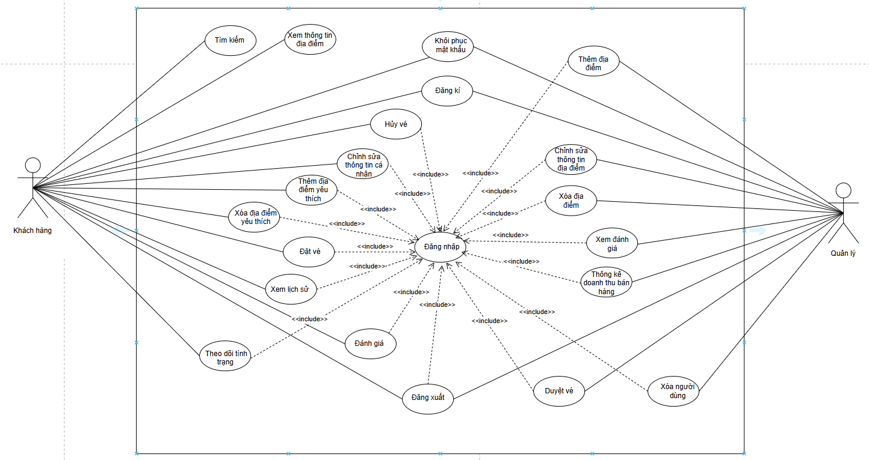

Hình 1. Biểu đồ uc tổng quát

#### **Biểu đồ use case dành cho quản lý**

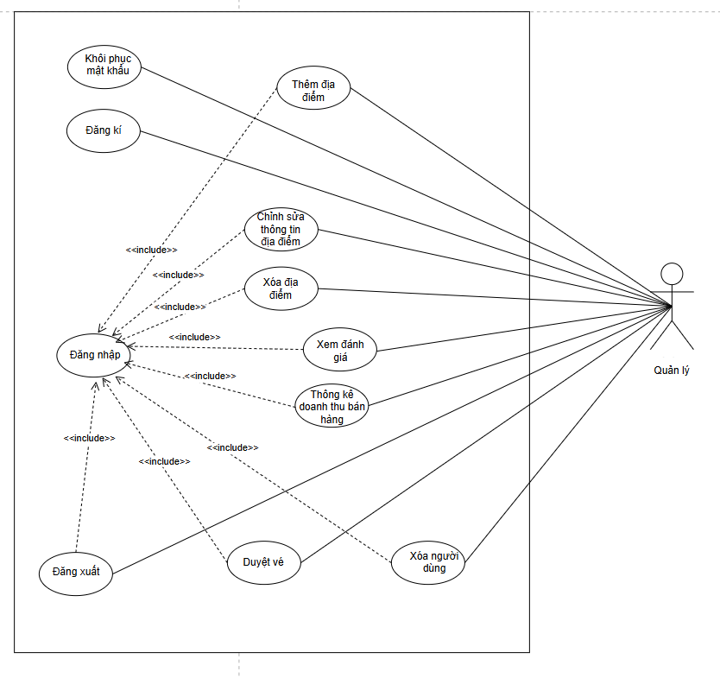

Hình 2. Biểu đồ uc dành cho quản lý

#### **Biểu đồ use case dành cho khách hàng**

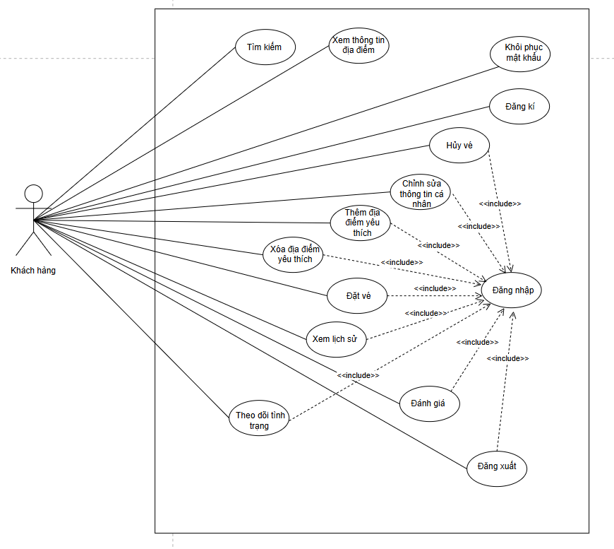

Hình 3. Biểu đồ uc dành cho khách hàng

### **Class Diagram**

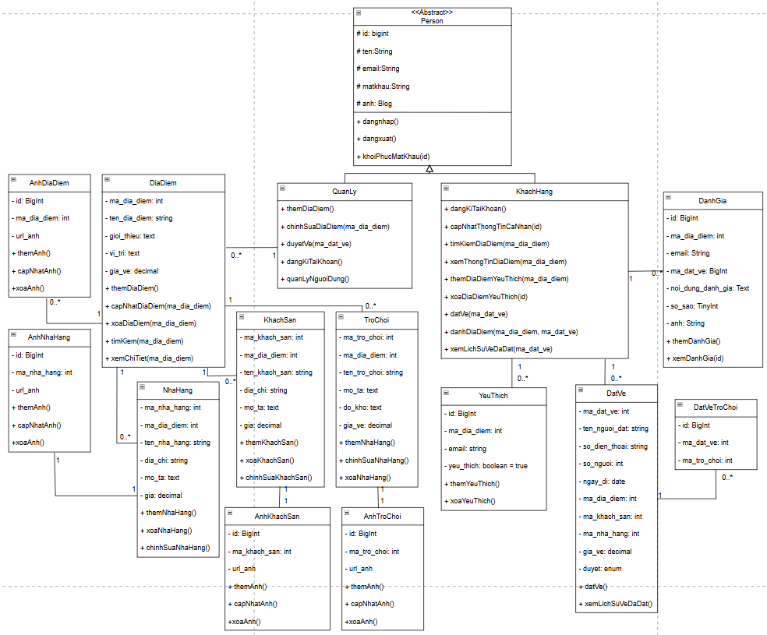

Hình 4. Biểu đồ class diagram

### **Activity Diagram**

#### **Đăng kí**

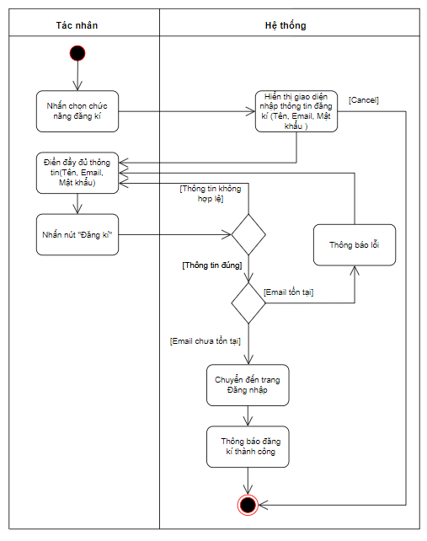

Hình 5. Biểu đồ hoạt động đăng kí

#### **Đăng nhập**

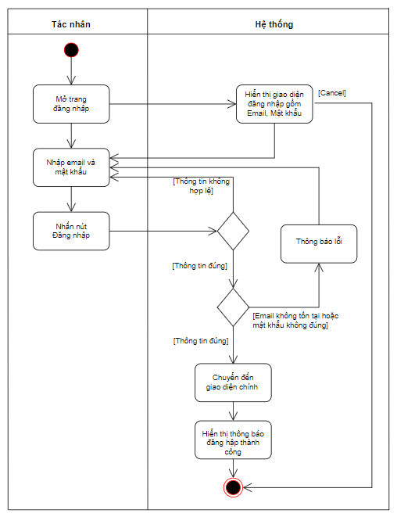

Hình 6. Biểu đồ hoạt động đăng nhập

#### **Đăng xuất**

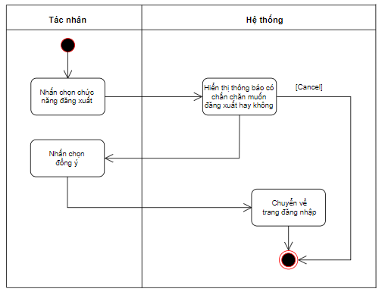

Hình 7. Biểu đồ hoạt động đăng xuất

#### **Khôi phục mật khẩu**

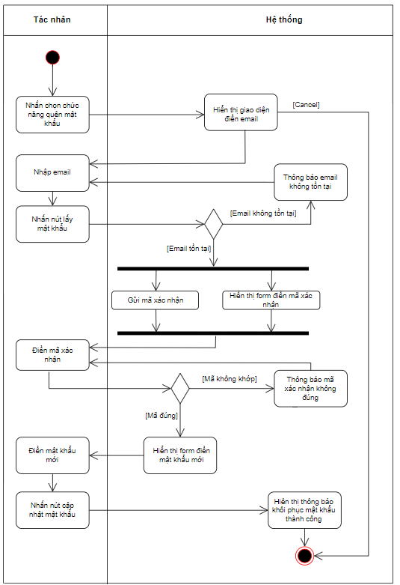

Hình 8. Biểu đồ hoạt động quên mật khẩu

#### **Cập nhật thông tin cá nhân**

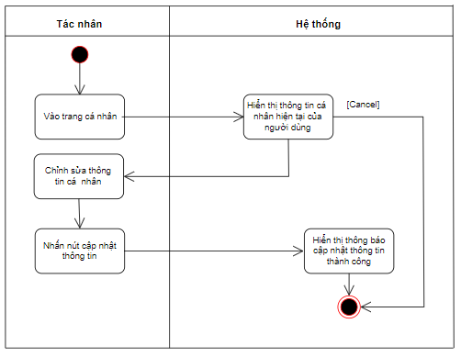

Hình 9. Biểu đồ hoạt động cập nhật thông tin cá nhân

#### **Thêm địa điểm mới**

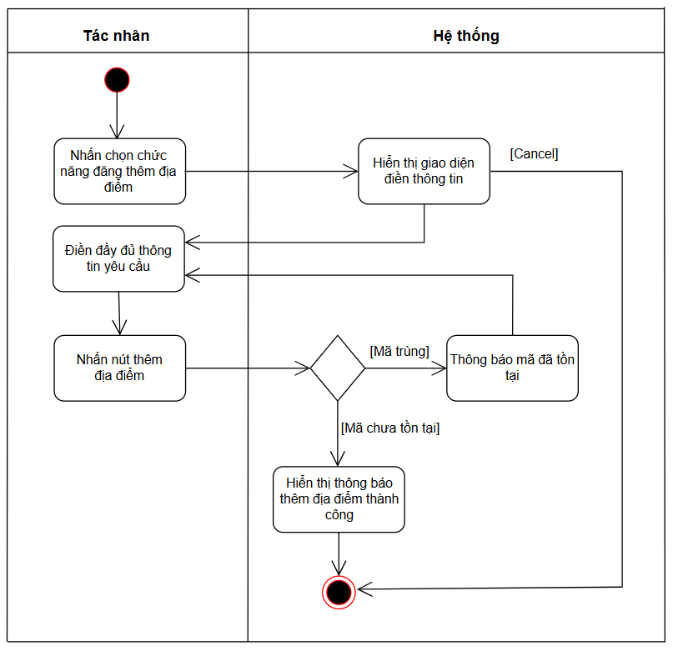

Hình 10. Biểu đồ hoạt động thêm địa điểm mới

#### **Cập nhật thông tin địa điểm**

Hình 11. Biểu đồ hoạt động cập nhật thông tin địa điểm

#### **Thêm địa điểm yêu thích**

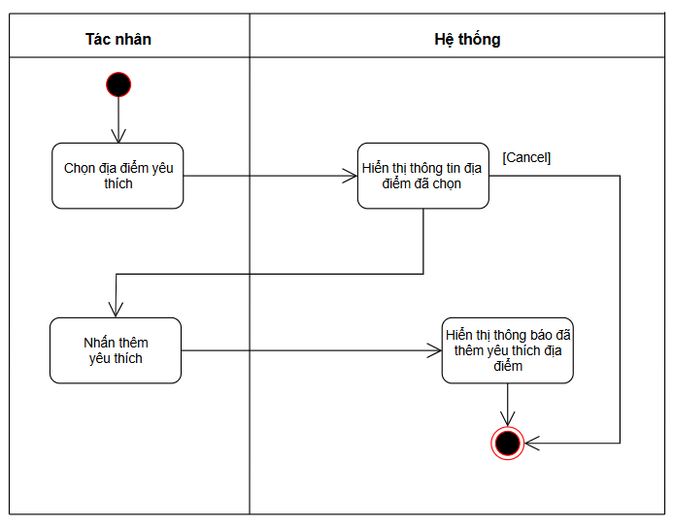

Hình 12. Biểu đồ hoạt động thêm địa điểm yêu thích

#### **Xóa sản phẩm khỏi yêu thích**

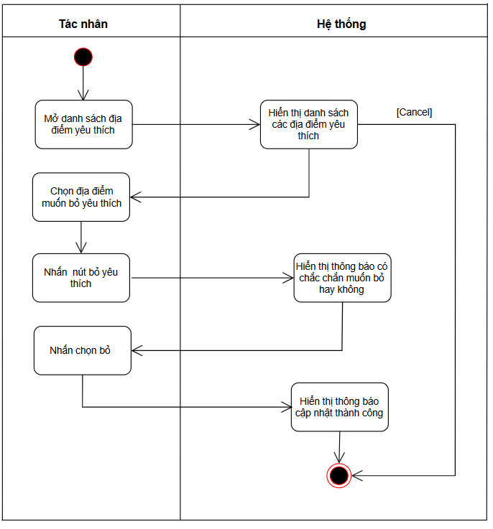

Hình 13. Biểu đồ hoạt động xóa địa điểm khỏi yêu thích

#### **Đặt vé**

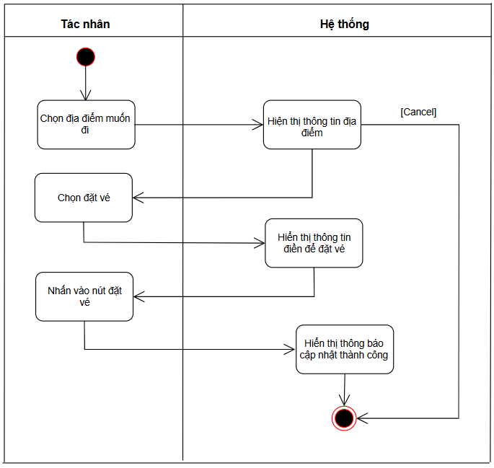

Hình 14. Biểu đồ hoạt động đặt vé

#### **Đánh giá địa điểm**

Hình 15. Biểu đồ hoạt động đánh giá địa điểm

#### **Duyệt vé**

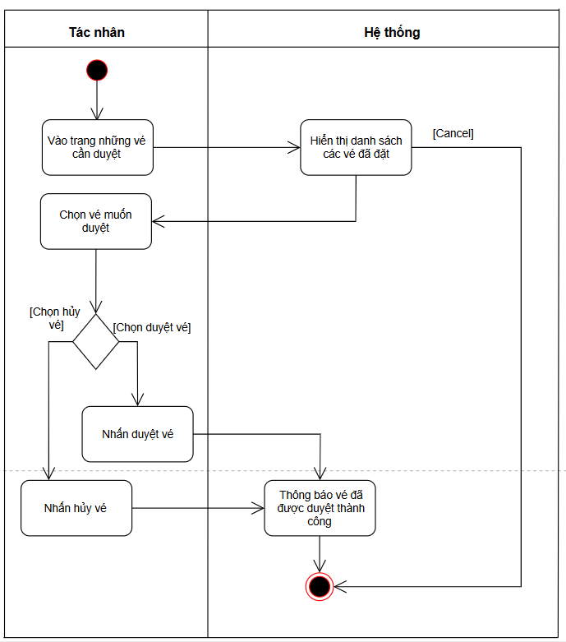

Hình 16. Biểu đồ hoạt động duyệt vé

#### **Thống kê doanh thu bán hàng**

Hình 17. Biểu đồ hoạt động thông kê doanh thu

#### **Xem lịch sử đặt vé**

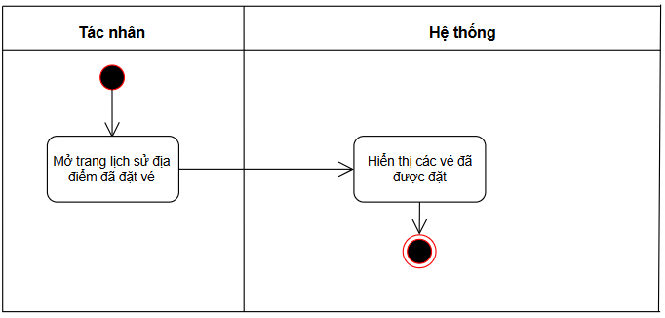

Hình 18. Biểu đồ hoạt động xem lịch sử đặt vé

#### **Xóa người dùng**

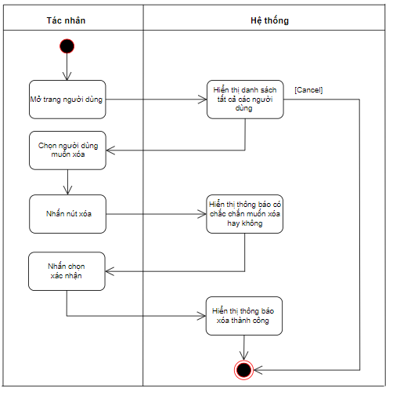

Hình 19. Biểu đồ hoạt động xóa người dùng

### **Sequence Diagram**

#### **Đăng kí**

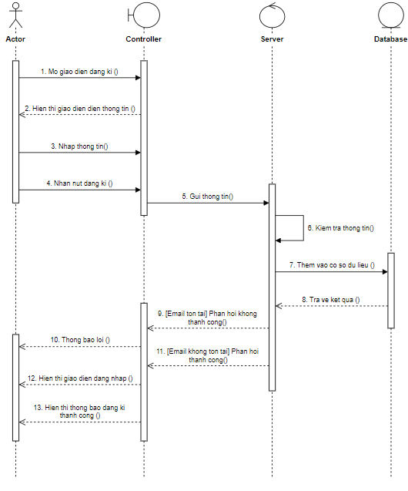

Hình 20. Biểu đồ trình tự đăng kí

#### **Đăng nhập**

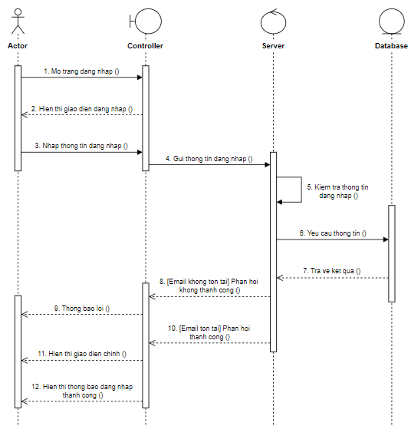

Hình 21. Biểu đồ trình tự đăng nhập

#### **Đăng xuất**

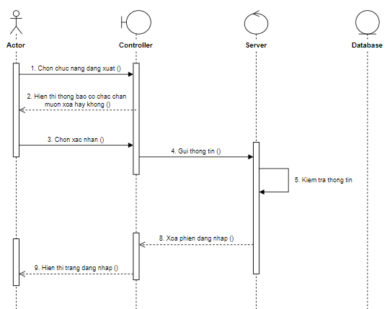

Hình 22. Biểu đồ trình tự đăng xuất

#### **Khôi phục mật khẩu**

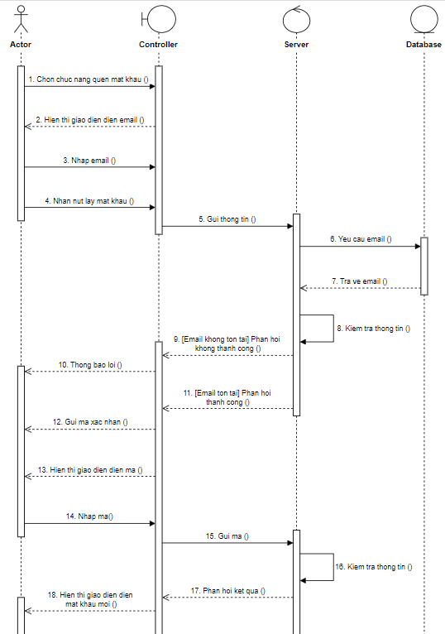

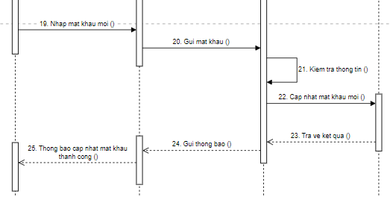

Hình 23. Biểu đồ trình tự khôi phục mật khẩu

#### **Cập nhật thông tin cá nhân**

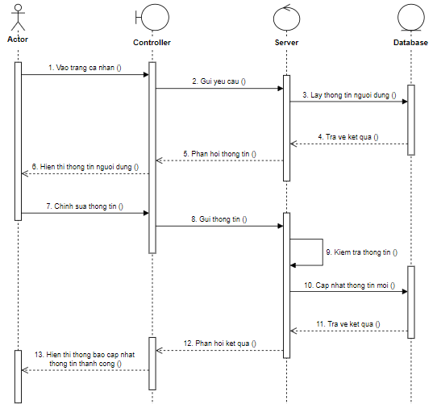

Hình 24. Biểu đồ trình tự cập nhật thông tin cá nhân

#### **Thêm địa điểm**

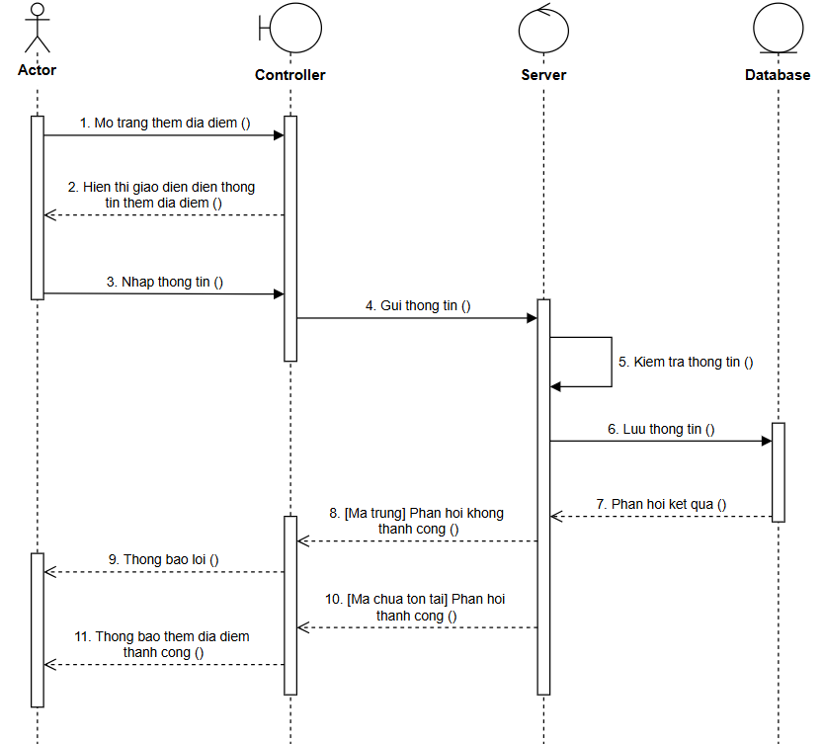

Hình 25. Biểu đồ trình tự thêm địa điểm

#### **Cập nhật thông tin địa điểm**

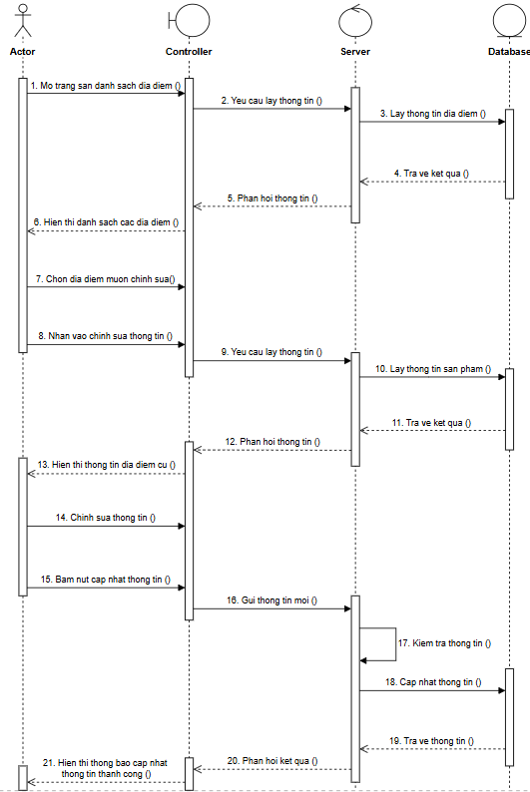

Hình 26. Biểu đồ trình tự cập nhật thông tin địa điểm

#### **Xóa địa điểm**

Hình 27. Biểu đồ trình tự xóa địa điểm

#### **Tìm kiếm địa điểm**

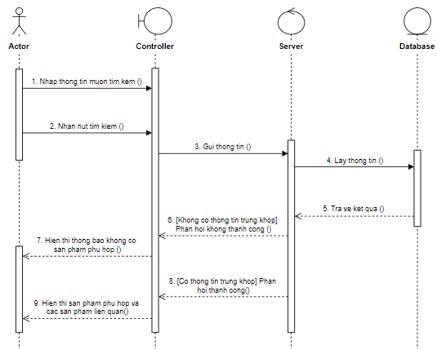

Hình 28. Biểu đồ trình tự tìm kiếm sản phẩm

### **Comunication Diagram**

#### **Đăng kí**

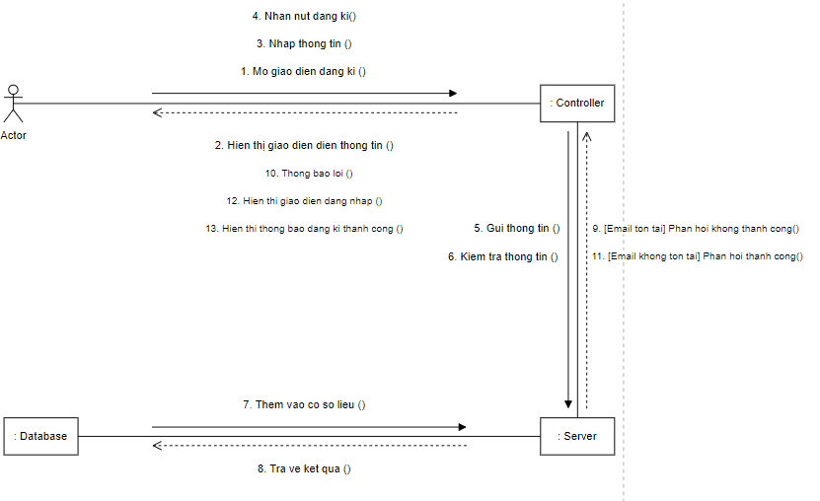

Hình 29. Biểu đồ giao tiếp đăng kí

#### **Đăng nhập**

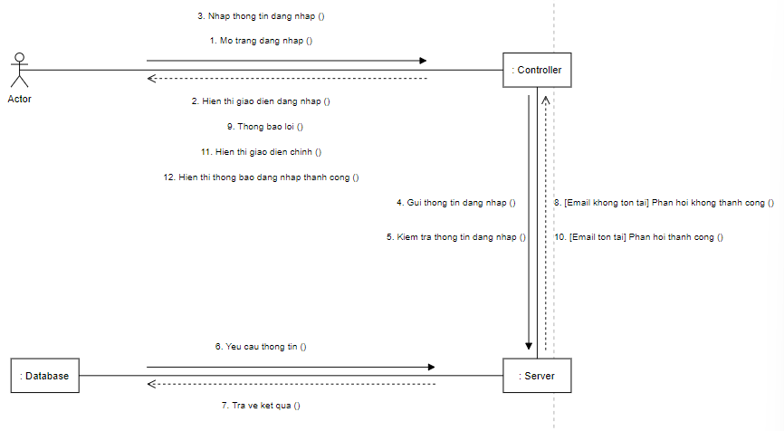

Hình 30. Biểu đồ giao tiếp đăng nhập

#### **Đăng xuất**

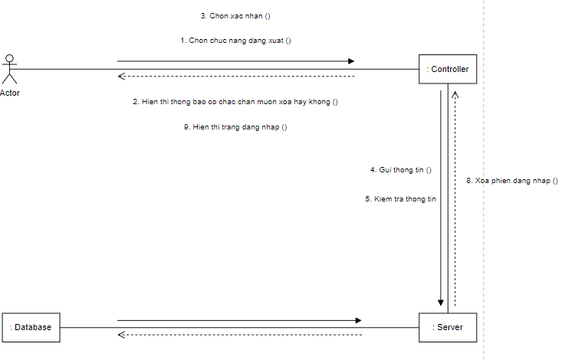

Hình 31. Biểu đồ giao tiếp đăng xuất

#### **Khôi phục mật khẩu**

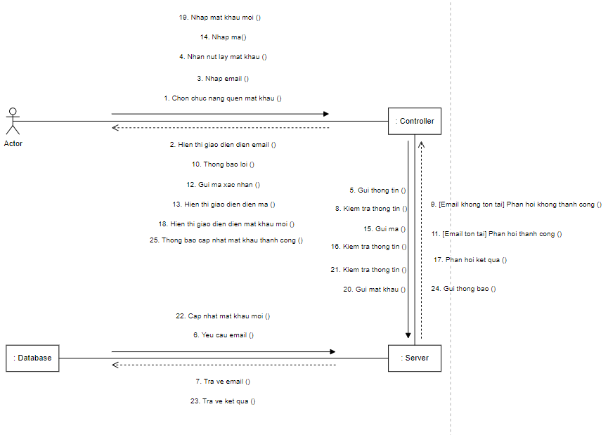

Hình 32. Biểu đồ giao tiếp khôi phục mật khẩu

#### **Cập nhật thông tin cá nhân**

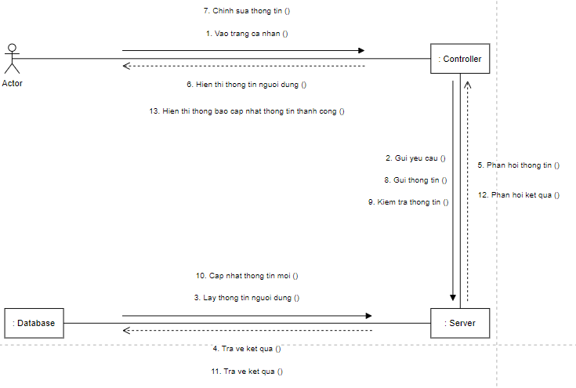

Hình 33. Biểu đồ giao tiếp cập nhật thông tin cá nhân

#### **Thêm địa điểm**

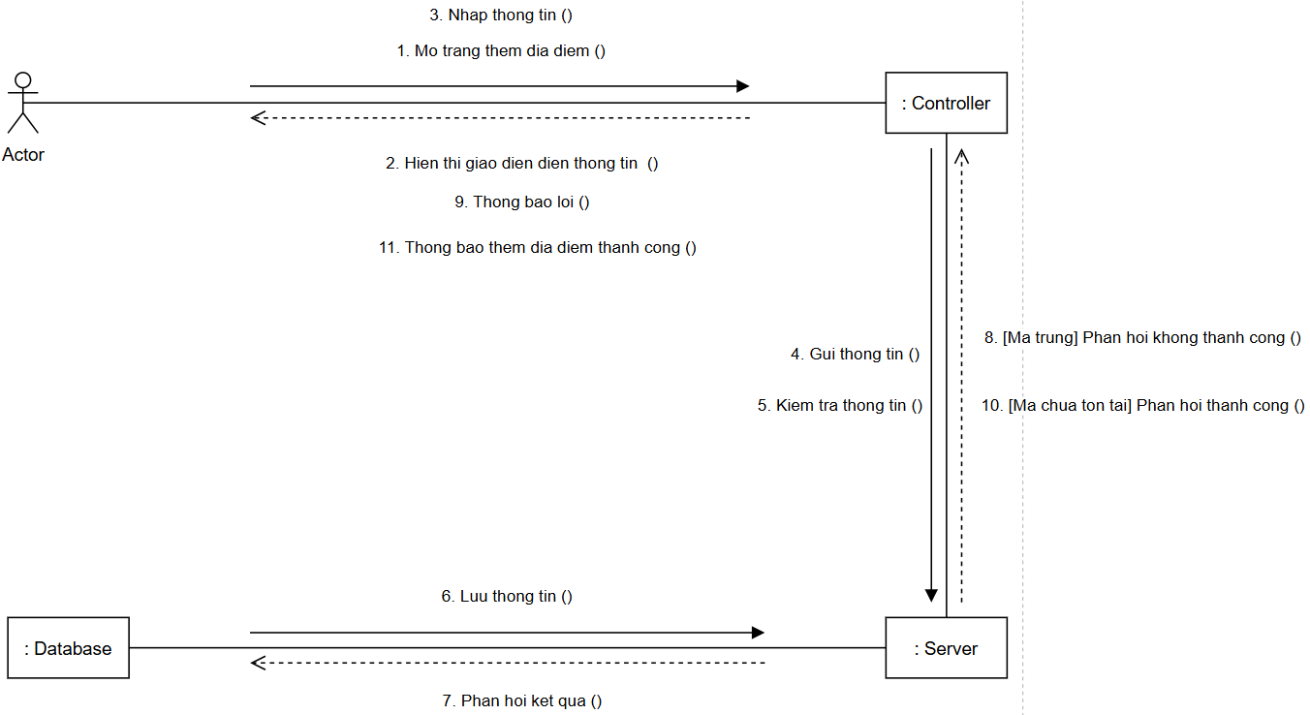

Hình 34. Biểu đồ thêm địa điểm

#### **Duyệt vé**

#### 

Hình 35. Biểu đồ giao tiếp duyệt vé

#### **Cập nhật thông tin địa điểm**

Hình 36. Biểu đồ giao tiếp cập nhật thông tin địa điểm

#### **Tìm kiếm địa điểm**

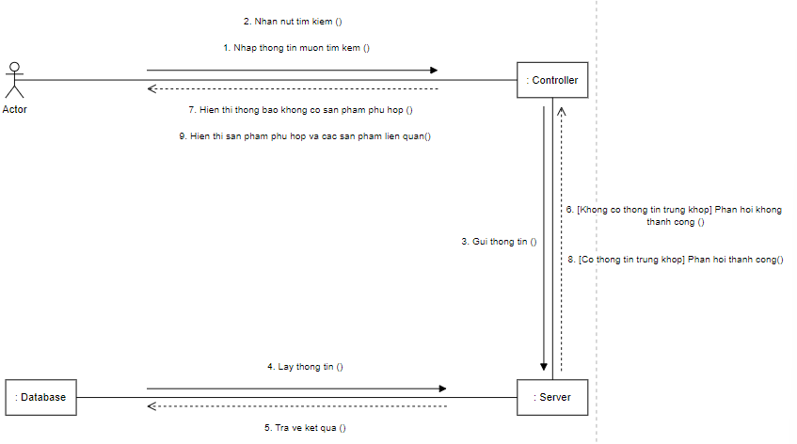

Hình 37. Biểu đồ giao tiếp tìm kiếm địa điểm

### **Mô hình cơ sở dữ liệu quan hệ**

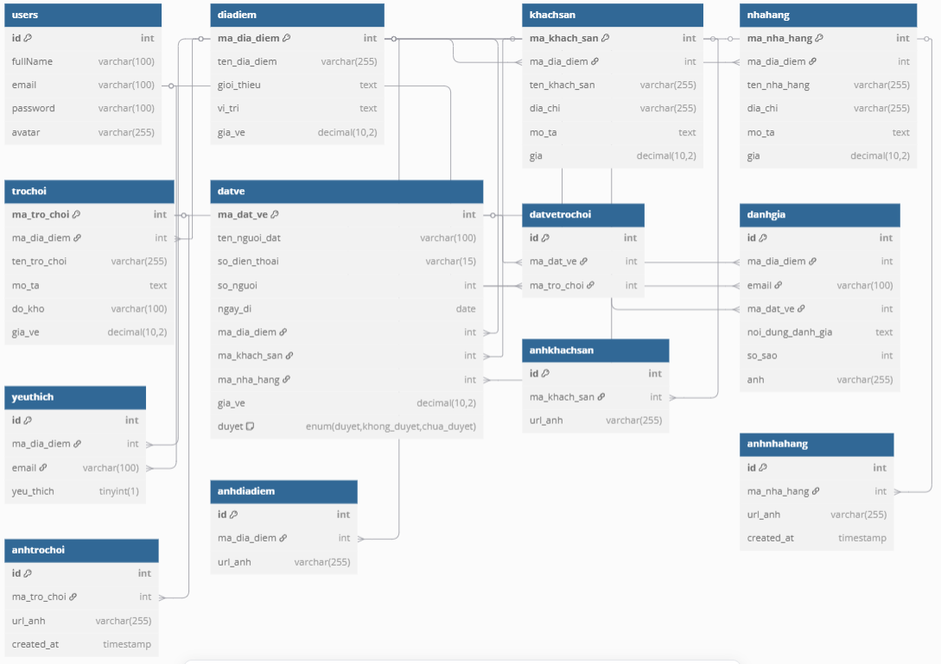

Hình 38. Mô hình cơ sở dữ liệu

# **CHƯƠNG 3: XÂY DỰNG ỨNG DỤNG**

## **Đăng nhập**

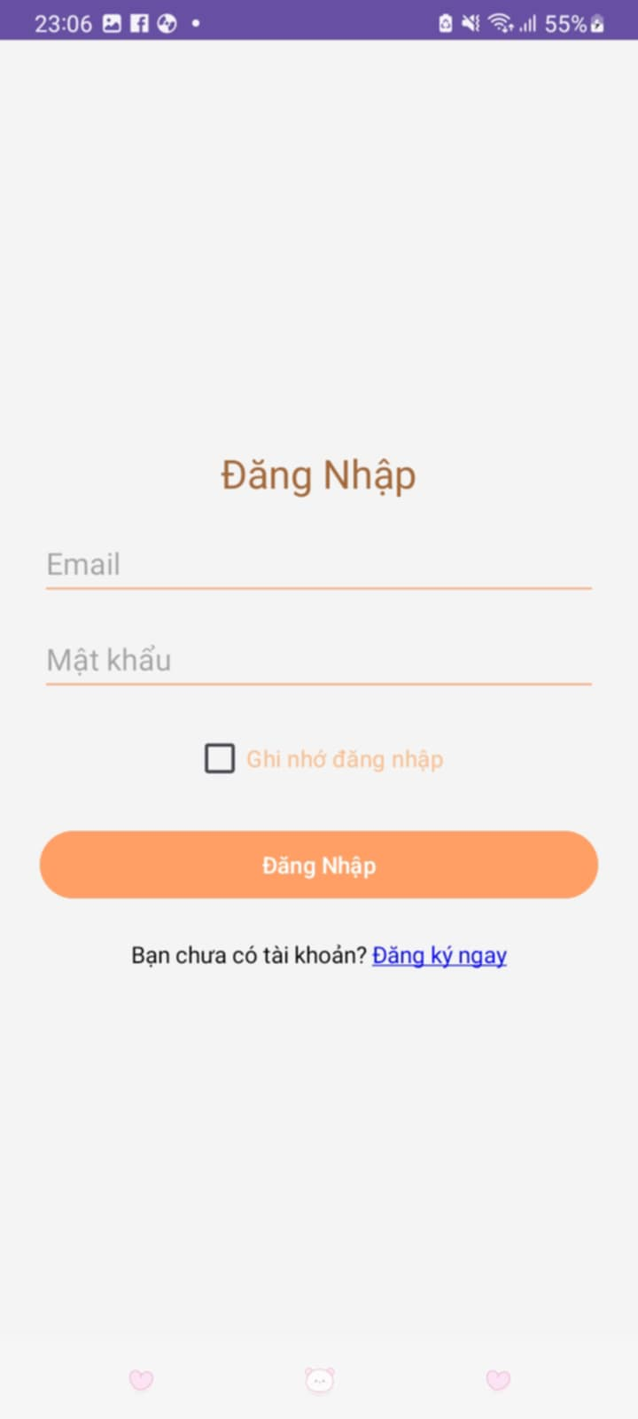

Hình 39. Giao diện đăng nhập

## **Đăng kí**

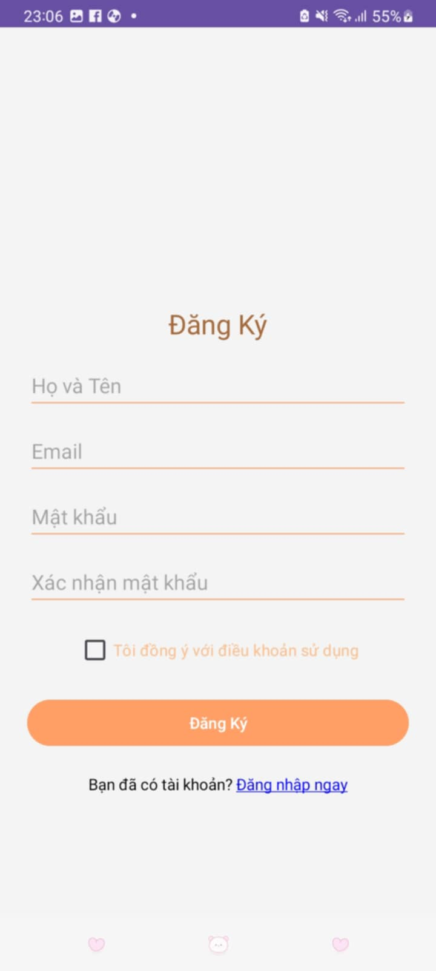

Hình 40. Giao diện đăng kí

## **Quản lý**

### **Thêm địa điểm**

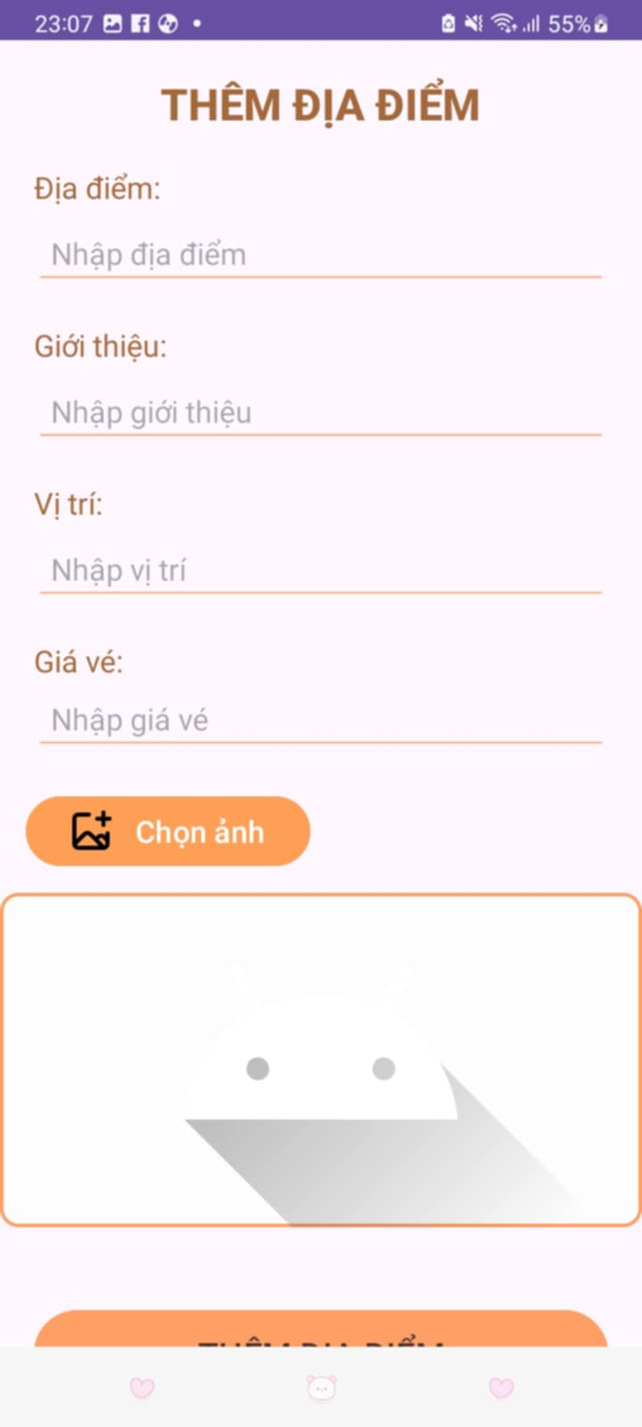

Hình 41. Giao diện thêm địa điểm

### **Thêm khách sạn**

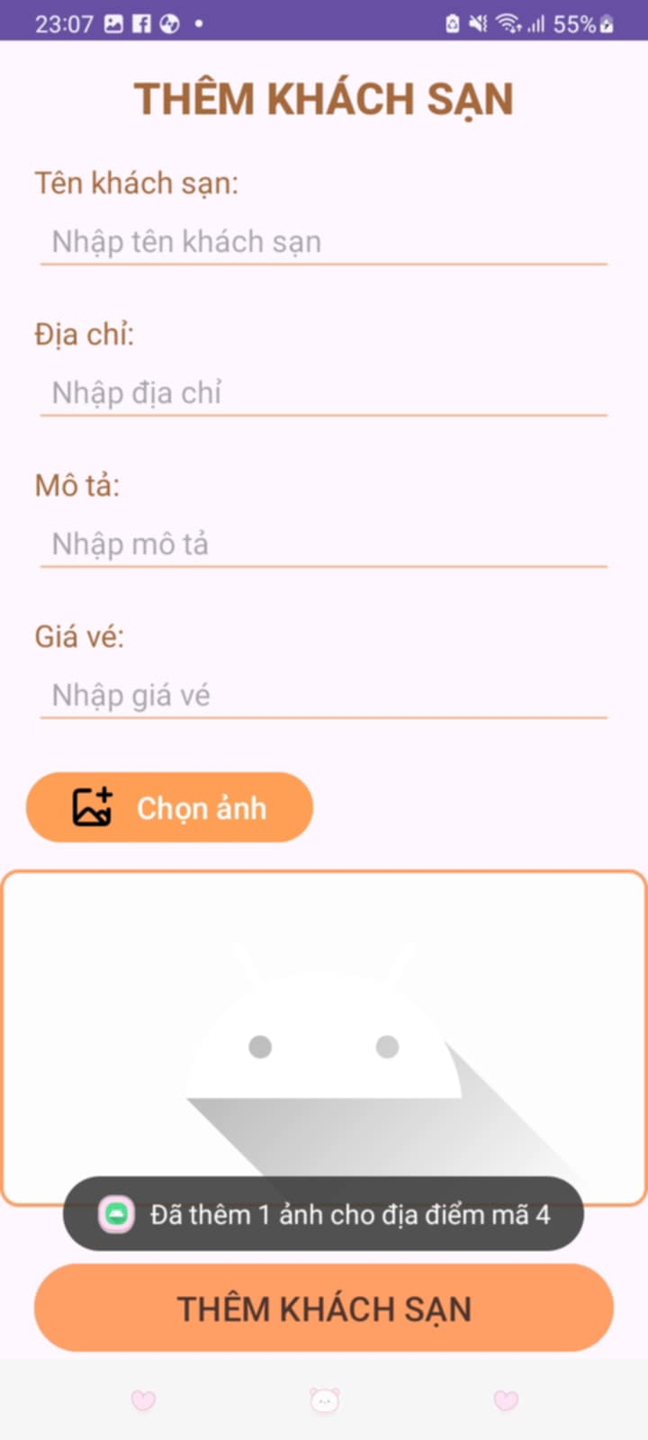

Hình 42. Giao diện thêm khách sạn

### **Thêm nhà hàng**

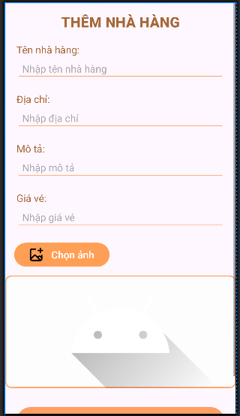

Hình 43. Giao diện thêm nhà hàng

### **Thêm trò chơi**

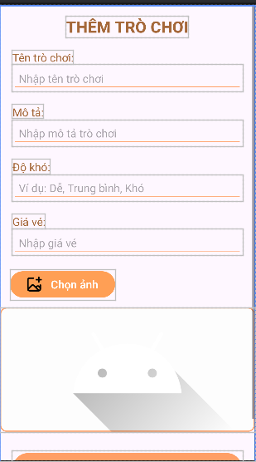

Hình 44, Giao diện thêm trò chơi

### **Duyệt**

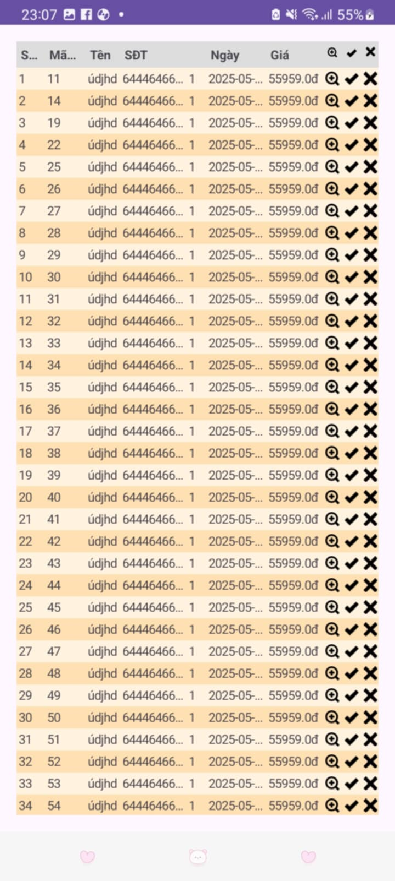

Hình 45. Giao diện duyệt vé

## **Khách hàng**

### **Trang chủ**

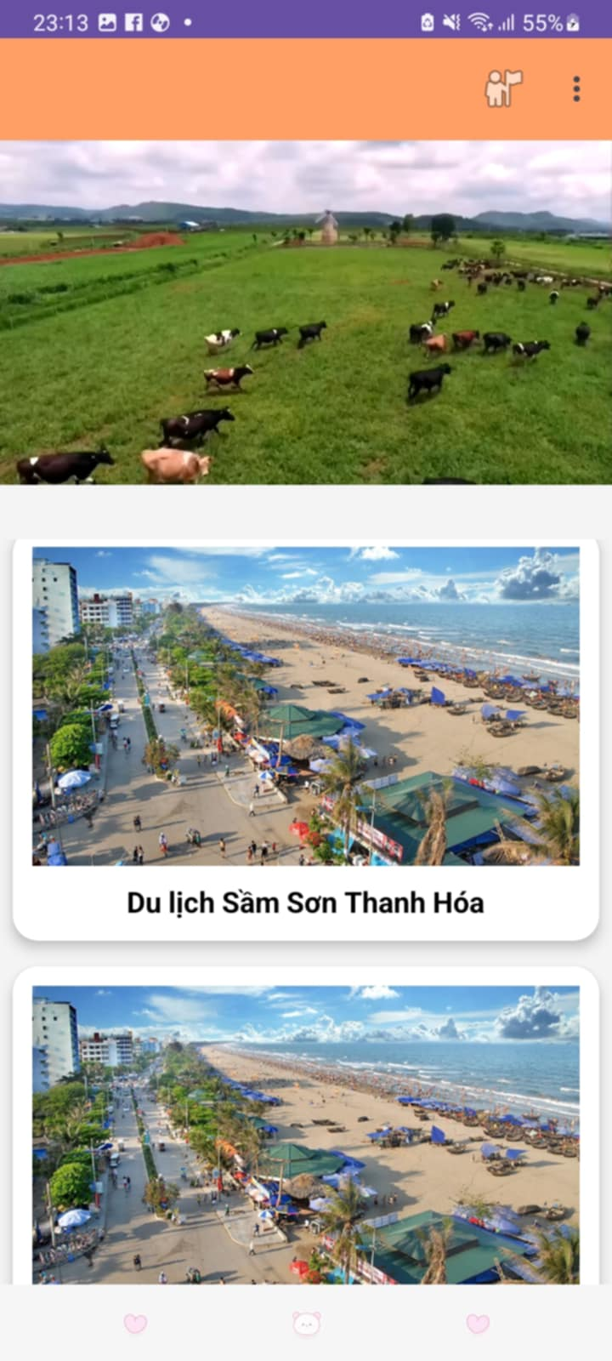

Hình 46. Giao diện trang chủ

### **Chi tiết địa điểm**

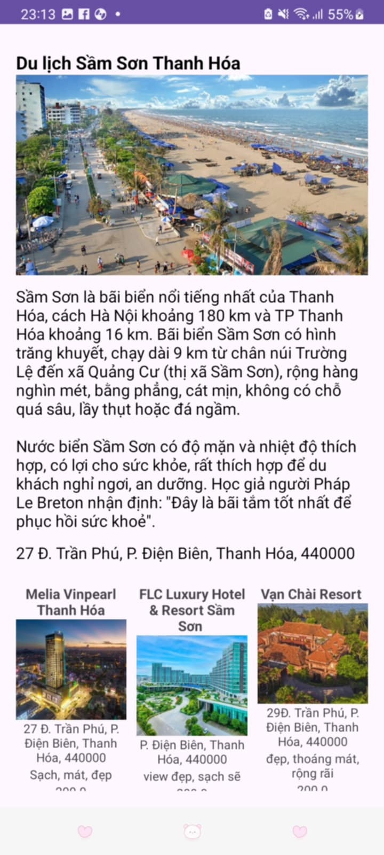

Hình 47. Giao diện chi tiết địa điểm

### **Trang cá nhân**

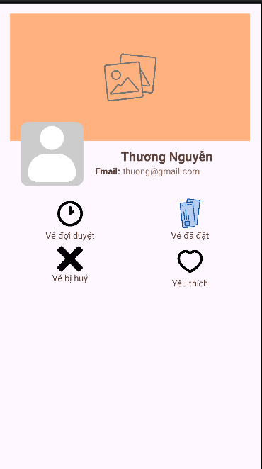

Hình 48. Giao diện trang cá nhân

# **KẾT LUẬN VÀ HƯỚNG PHÁT TRIỂN**

## **Kết quả thực hiện**

* Hoàn thành các giao diện đã đưa ra
* Giao diện rõ ràng, màu sắc dễ nhìn
* Cơ bản đã hoàn thành được mục tiêu đã đề ra.
* Hoàn thành được những chức năng cơ bản
* **Mặc dù đã hoàn thiện một số thứ cần thiết nhưng bên cạnh đó vẫn còn xảy ra nhiểu hạn chế:**
* Chưa phát triển được chức năng quản lý quá trình giao nhận hàng
* Khách hàng không cập nhận quá trình vận chuyển hàng
* Chưa tạo ra những voucher khuyến mãi cho người dùng
* Chat trực tiếp với shop

## **Hướng phát triển**

* Tạo ra những voucher khuyến mãi cho người dùng,đặc biệt cho tài khoản đầu tiên mua hàng
* Khách hàng có thể xem quá trình vận chuyển hàng hóa của mình

Do thời gian chưa có nhiều kinh nghiệm nên việc nghiên cứu và thiết kế hệ thống chưa được hoàn thiện và còn nhiều sai sót nhưng bước đầu chúng em đã được học hỏi và làm quen với điều kiện thực tế. Qua báo cáo này, em mong rằng sẽ được học hỏi nhiều kiến thức cũng như kinh nghiệm hơn trong quá trình phân tích và thiết kế hệ thống. Em xin chân thành cảm ơn!

# **TÀI LIỆU THAM KHẢO**

*[1]Tài liệu hướng dẫn sử dụng firebase* <https://firebase.google.com/docs>

*[2]Khóa học android* <https://developer.android.com/courses/pathways/android-development-with-kotlin-1?hl=vi>

*[3]* <https://stackoverflow.com/>

*[4]*<https://www.youtube.com/watch?v=7v0z6WXyiSU&list=PLUhfM8afLE_PBrzf6FLxwHWv6aUo98csr&index=34>